师生日常文档使用情况与痛点的可视化分析报告
数据来源：师生日常文档使用情况与痛点调查问卷（文本版） 有效样本：200 份 采集时间：2026 年 9 月 15 日至 16 日

一、分析摘要
本次分析基于 200 份高校师生问卷，覆盖学生、教师与行政教辅人员三类人群，从文档格式、编辑工具、使用场景、体验痛点、功能需求、时间投入、推荐意愿与开放建议八个维度建立指标体系，并使用交叉分析、相关分析、K-means 聚类与中文文本挖掘完成数据处理。
整体判断是：受访者的文档使用强度高、工具和格式高度分散，但产品体验评价偏低，痛点普遍而分散，需求集中在智能与效率类功能。
使用强度处于高位。81.0% 的受访者每天使用文档 1 小时以上，其中 35.0% 每天超过 3 小时；人均同时使用 3.40 种文档格式、2.48 个编辑工具，承担 2.50 类使用场景。
痛点具有普遍性且首位是付费受限。“付费受限”的严重率（总是遇到 + 经常遇到）达到 56.5%，十项痛点中仅 0-24% 的人选择“从未遇到”，问题不是个别现象。
需求高度集中在智能与兼容性。AI辅助的需求率最高（81.5%），格式转换以 76.0% 位居第二，两项的“非常需要”比例均超过 40%。
推荐意愿明显偏低。推荐意愿平均分 6.15 分，NPS 为 -43.5，贬损者占 54.5%、推荐者仅 11.0%；教师群体的 NPS 最低（-52.8）。
用户并非同质群体。四个聚类群体在推荐意愿上相差 2.38 分，其中“高痛感高诉求·高推荐群体”占 29.0%，是功能改进需要优先覆盖的人群。
表1 关键指标一览（N=200）
指标模块 | 核心指标 | 结果 | 解读方向
样本结构 | 学生 / 教师 / 行政教辅 | 154 / 36 / 10 人 | 以学生为主体，教师为关键少数
使用强度 | 每天使用 ≥1 小时 | 81.0% | 文档属于高频刚需工具
格式广度 | 人均使用格式数 | 3.40 种 | 格式碎片化明显
首要痛点 | 付费受限 | 严重率 56.5% | 免费额度与收费限制最突出
首要需求 | AI辅助 | 需求率 81.5% | 智能写作辅助最受期待
时间投入 | 内容编辑 + 格式排版 | 65.5% | 排版消耗近四分之一时间
体验评价 | 痛点打分均值（0-10） | 6.38 分 | 整体疼痛感中等偏上
推荐意愿 | NPS | -43.5 | 口碑风险显著
数据风险 | 经历过文档丢失 | 81.0% | 内容安全是隐性刚需

二、数据来源与分析方法
数据来自问卷平台导出的原始作答表，共 200 条记录、44 个题项字段（清洗后扩展为 83 个分析字段）。原始表附带的统计页对身份分布做过汇总，但与原始数据存在口径差异，本报告一律以原始作答重新计算。

2.1 题目结构与指标口径
表2 主要指标的计算口径
指标 | 来源题项 | 计算方式
痛点指数 | Q6 十项痛点（5 级频次） | 5 级选项映射 1-5 分，取十项平均
痛点严重率 | Q6 十项痛点 | 选择“总是遇到”与“经常遇到”的人数占比
需求指数 | Q7 八项功能（4 级需求） | 4 级选项映射 1-4 分，取八项平均
需求率 | Q7 八项功能 | 选择“非常需要”与“比较需要”的人数占比
格式 / 工具 / 场景数 | Q3、Q4、Q5 多选 | 按分隔符拆分后计数，去重
时间投入占比 | Q12 五项时间分配 | 每人五项合计 100%，取样本均值
核心特性排名 | Q8 七项排序 | 按排序位次计算平均排名与首位率
NPS | Q13 推荐意愿（0-10） | 推荐者占比减贬损者占比，推荐者 ≥9 分，贬损者 ≤6 分
痛点打分 | Q14 整体痛点（0-10） | 直接取均值，与 Q6 逐项评价互为参照

2.2 分析方法
分析在原始作答层面完成，主要使用四类方法。一是分布与交叉分析，用于刻画样本结构、各题项的等级构成以及身份、使用频度等维度的组间差异。二是相关分析，用皮尔逊相关系数检验使用强度、痛点、需求、推荐意愿之间的关系，并用显著性水平判断是否值得进一步解释。三是 K-means 聚类与主成分降维，从使用强度、格式数、痛点打分、需求指数与 NPS 五个维度识别用户类型。四是中文文本挖掘，对开放建议做 jieba 分词、停用词过滤、关键词频次统计与主题规则匹配。

2.3 数据质量与处理说明
表3 数据质量检查结果
检查项 | 结果 | 处理方式
有效样本 | 200 份，用户 ID 与 IP 均无重复 | 全部保留
知情同意书字段 | 100.0% 为空（200/200） | 视为平台未回传，不参与分析
统计页与原始数据差异 | 统计页身份合计 198 人，原始数据 200 人；教师 34 对 36 人 | 以原始作答为准
多选字段脏值 | 5 行把“行政教辅人员”串入格式、工具或场景选项 | 剔除该选项后重新计数
广告题逻辑冲突 | 18 人同时选择“没有遇到广告骚扰”与其他广告类型 | 保留原值，在解读中单独提示
答题用时 | 中位数 564 秒，无低于 2 分钟的作答 | 全部保留
排序题解析 | 200 条排序全部可解析，失败 0 条 | 直接计算平均排名

2.4 问卷设计说明：题量与题型、问题设计与时间控制
问卷共 15 题、44 个题项字段，其中作答字段 35 个、回收元数据 9 个，清洗后扩展为 83 个分析字段。题型分为单选、多选、量表、排序与开放文本五类：单选 4 题（Q1、Q2、Q9、Q11），多选 4 题（Q3、Q4、Q5、Q10），量表 5 题（Q6 十项痛点用五级频次，Q7 八项功能需求用四级，Q12 按百分比分配五项时间投入，Q13 推荐意愿与 Q14 整体痛点用 0 至 10 分），排序 1 题（Q8 七项核心特性），开放文本 1 题（Q15）。
题目按分析目标分组成六个题组：Q1 与 Q2 建立画像分组，Q3 至 Q5 描述格式、工具与场景结构，Q6 量化痛点严重率与痛点指数，Q7 与 Q8 分别得到需求率与核心特性优先级，Q9 至 Q11 覆盖文档丢失、广告干扰与付费意愿，Q12 得到时间投入结构，Q13 与 Q14 得到推荐意愿与整体痛点打分，Q15 用于开放建议的主题挖掘。每道题都绑定本报告中的一个分析指标，未绑定指标的题目不入卷。
选项口径统一采用等级或排序，便于换算为可比较的指数。痛点使用五级频次（从未、偶尔、有时、经常、总是）并映射为 1 至 5 分，需求使用四级（完全不需要、不太需要、比较需要、非常需要）并映射为 1 至 4 分，推荐意愿与整体痛点使用 0 至 10 分；不使用“较好、一般”一类无法量化的表述。身份与使用时长作为分组变量保留，避免结论被学生样本（77.0%）单方面拉动；逻辑冲突与脏值单独标记，平台总分只作分布描述，不用于质量筛选。
时间控制方面，问卷按每题 30 至 40 秒估算、开放题预留 60 秒，预计填答时长为 8 至 10 分钟；题量上限 15 题，以单选与多选为主，Q6 与 Q7 采用矩阵量表减少重复题干，开放题仅 1 题并置于卷末选填，问卷支持移动端作答并在页首提示预计用时。实际回收结果与预估区间一致：答题用时中位数 564 秒（约 9.4 分钟），四分位区间为 375 至 729 秒，没有低于 2 分钟的作答，耗时最长的一档集中在 10 至 15 分钟，说明题量与难度控制在实际执行中成立。

三、样本结构与回收画像
样本以学生为主体。学生 154 人（77.0%），教师 36 人（18.0%），行政教辅人员 10 人（5.0%）。教师与行政人员样本量偏小，涉及这两类人群的组间比较只适合判断方向，不用于推算总体比例。使用频度上，每天使用 1-3 小时的占 46.0%，每天 3 小时以上的占 35.0%，两者合计 81.0%，说明文档处理在这批受访者的日常工作中占据固定时间。
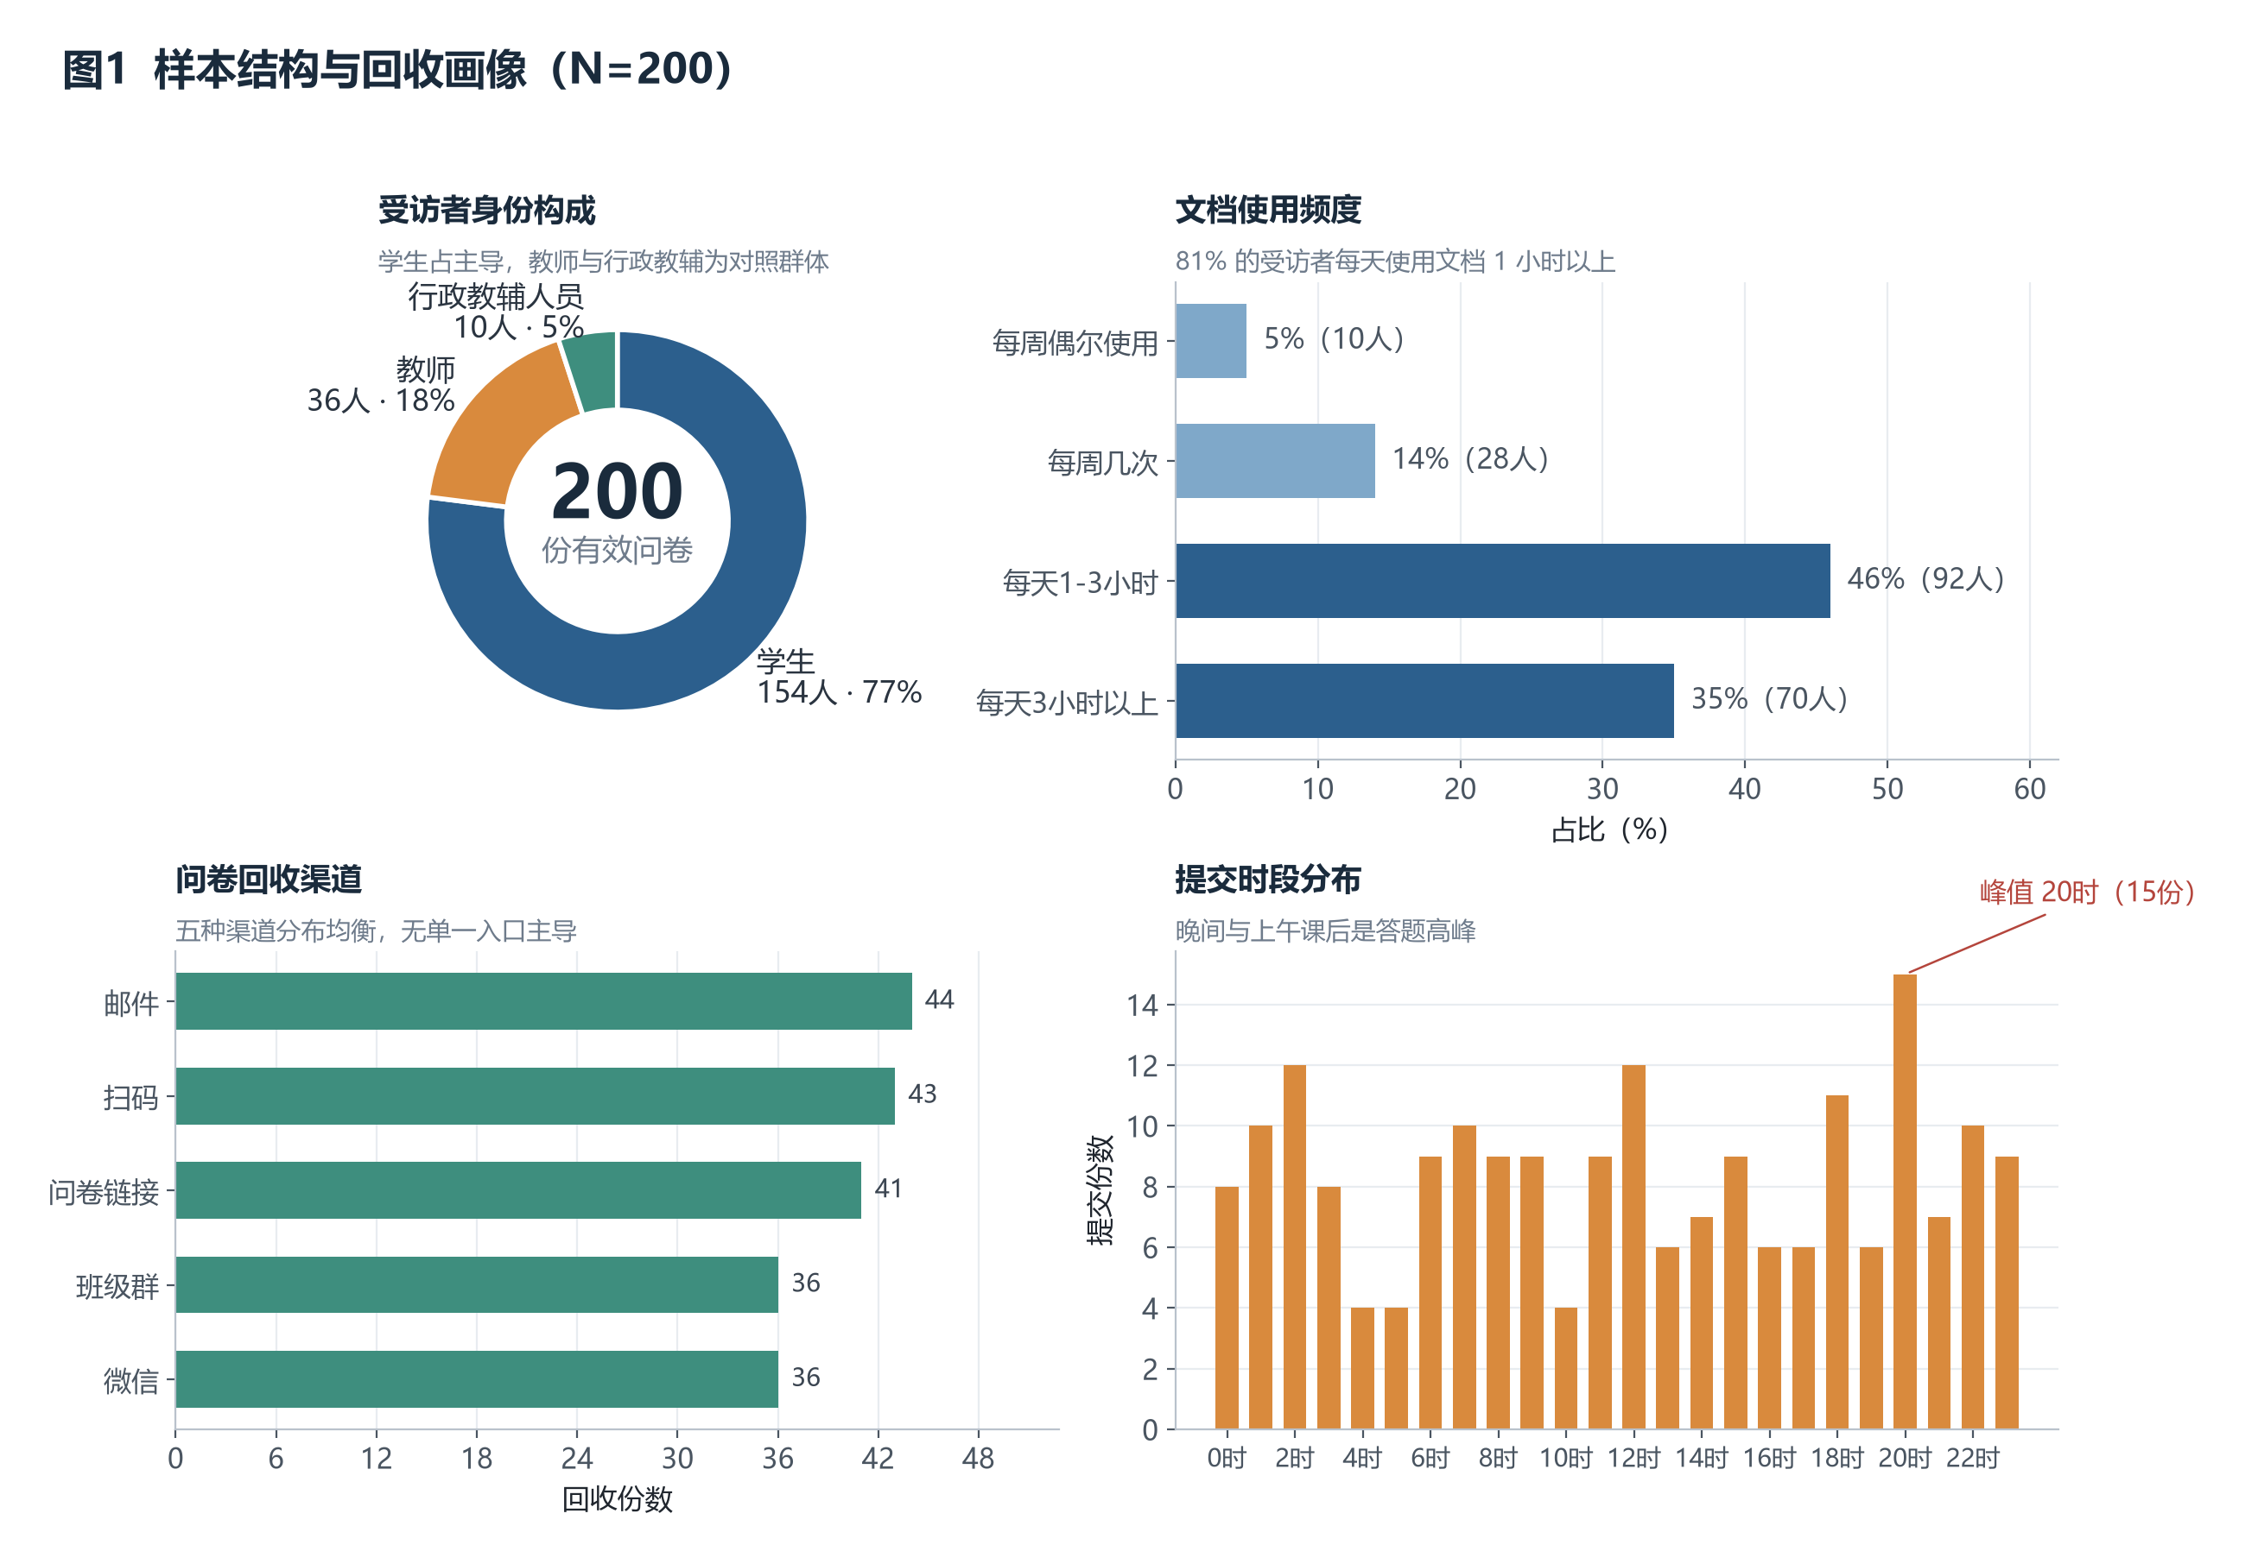
图1 样本结构与回收画像。数据来源：师生日常文档使用情况与痛点调查问卷（文本版），N=200。
问卷在两天内完成回收，2026 年 9 月 15 日 129 份、9 月 16 日 71 份，提交集中在晚间 20 时至 23 时，来源城市共 10 个，其中广州、南京、天津、北京四城贡献了 50% 的样本。五种回收渠道（邮件、扫码、问卷链接、班级群、微信）分布均衡，说明样本不是单一渠道的重复投放结果。需要留意的是，两天内的集中回收让工作日与周末的差异无法体现，时间维度只能用于回收节奏管理，不代表长期使用规律。
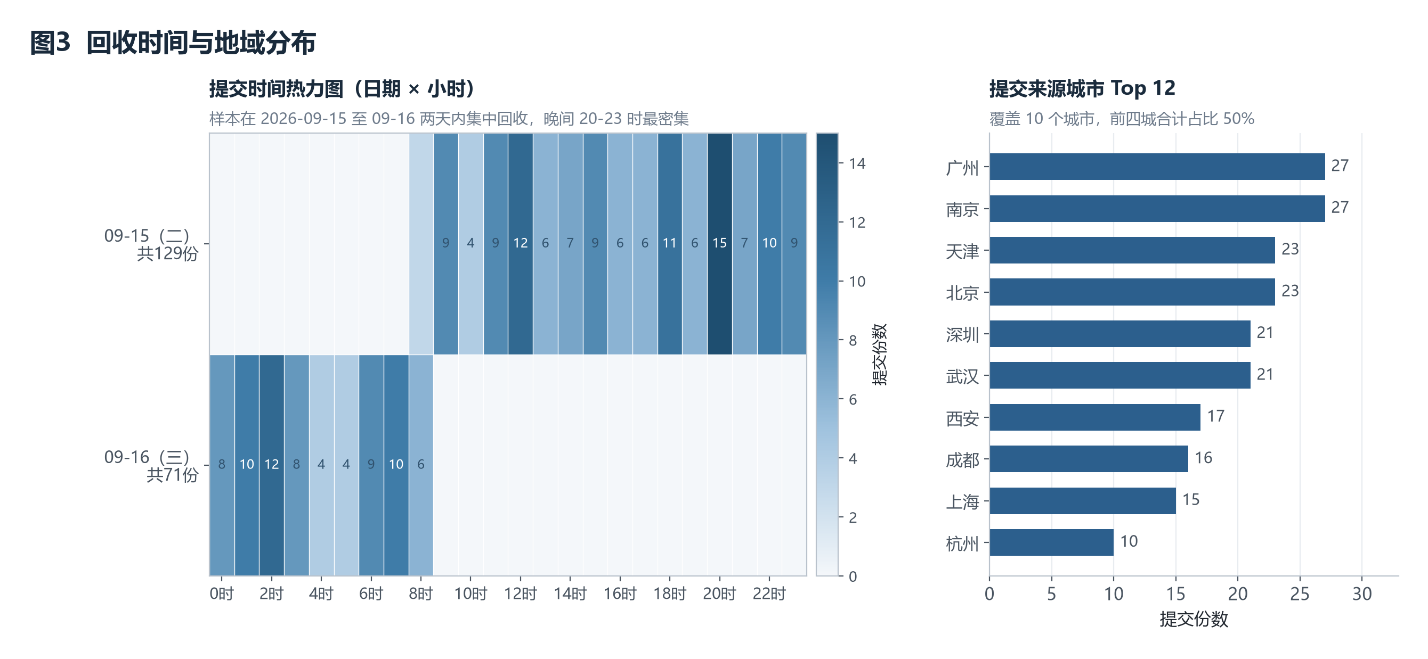
图3 回收时间与地域分布。时间热力图按“日期 × 小时”统计提交份数，颜色越深表示该时段提交越集中。

3.1 答题行为与数据质量
答题用时的中位数为 564 秒（约 9.4 分钟），四分位区间为 375 至 729 秒，耗时最长的一档集中在 10-15 分钟，没有出现低于 2 分钟的敷衍作答，数据采集质量满足分析要求。平台给出的问卷总分与答题用时之间的相关系数仅为 0.11，统计上不显著，说明该分数反映的是题目作答结果而非答题投入程度，因此本报告只用它做分布描述，不把它作为质量筛选依据。
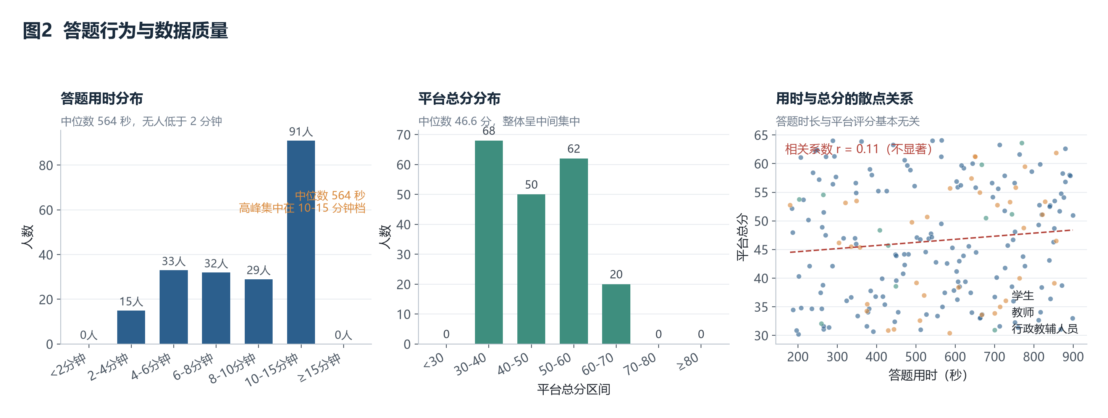
图2 答题行为与数据质量。左、中为答题用时与平台总分的分布，右为两者散点关系及线性拟合。
数据质量方面存在三处需要说明的问题。第一，统计页把身份合计记为 198 人、教师记为 34 人，与原始作答的 200 人和 36 人不一致，本报告统一以原始作答重算。第二，知情同意书字段全部为空，属于平台未回传，不影响其余题项。第三，广告困扰题有 18 人同时选择“没有遇到广告骚扰”与其他广告类型，存在逻辑冲突，这部分作答在解读广告问题时单独提示。

四、文档使用生态
格式层面呈现“一超多强”的格局。Word 覆盖 91.5% 的受访者，Excel、PDF、PPT 的使用率分别为 56.5%、54.0% 和 51.5%，构成第二梯队；Markdown 与 LaTeX 合计覆盖约三成，主要出现在科研与写作场景。人均使用 3.40 种格式，78% 的受访者同时使用 3 种以上格式。格式数量本身就是成本：每增加一种格式，就多一次转换、排版与兼容性校验的机会。
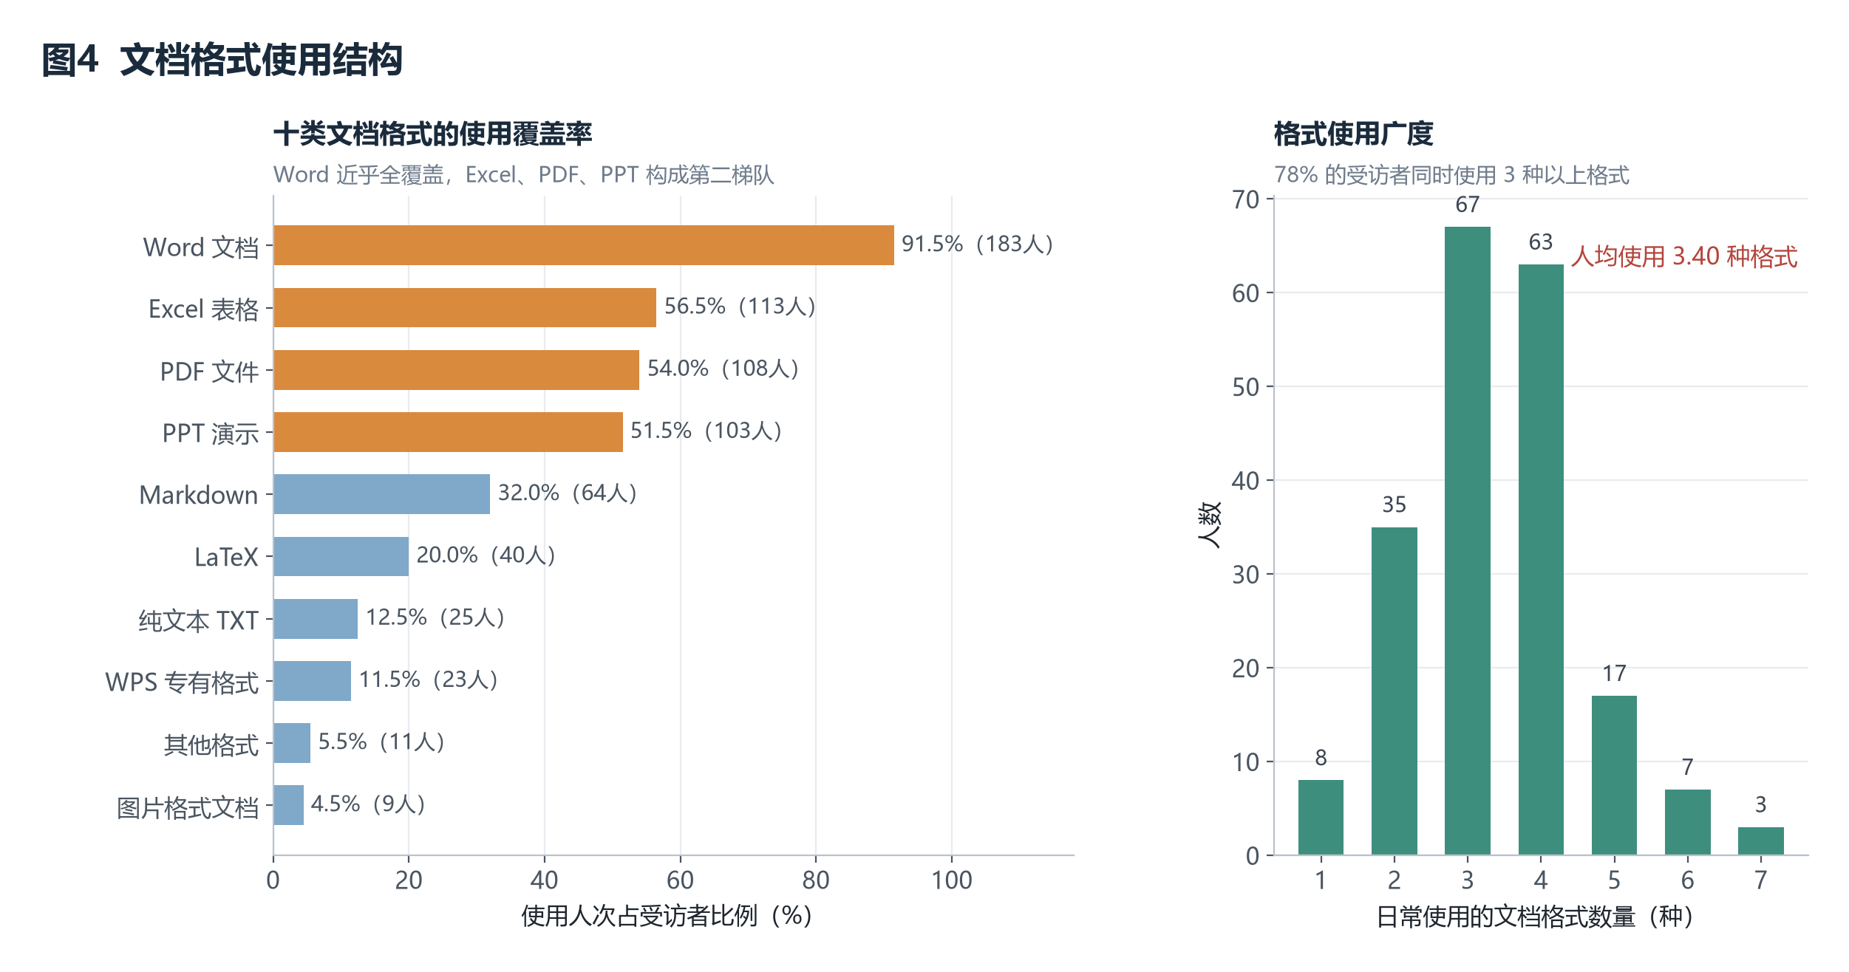
图4 文档格式使用结构。左图为十类格式的使用覆盖率，右图为每人使用的格式数量分布。
工具选择上，微软 Office 使用率 74.0%、金山 WPS 使用率 70.5%，只有 6.0% 的受访者同时不用这两类工具。两者并用的人群占到一半，这是个容易被忽略的事实：同一份文件在不同办公套件里往返，正是格式兼容与排版错乱的高发环节。在线协作文档工具、Notion、语雀、谷歌文档的使用率分布在 16% 至 30% 之间，尚未成为主流，但已经形成稳定的补充层。
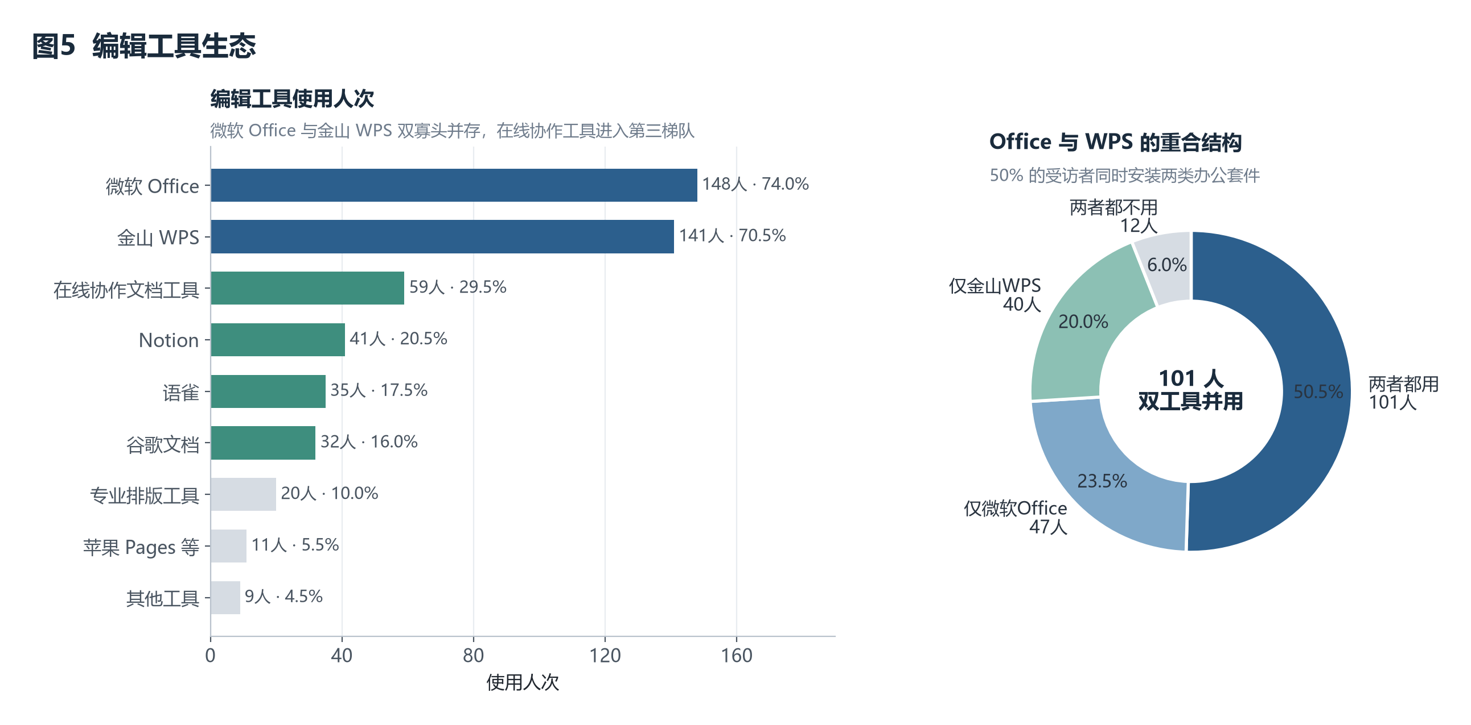
图5 编辑工具生态。右侧环形图展示微软 Office 与金山 WPS 的重合结构。
使用场景以学习与科研为主。课程学习与课件制作的选择率最高（67.5%），论文写作与课题研究为 54.0%，个人知识整理为 51.5%，小组协作与项目交流为 50.0%，行政办公与公文处理为 22.5%。分身份看，教师与行政人员在论文写作、公文处理场景上的选择率明显高于学生，学生则更集中于课程学习与小组协作，这解释了后文中文档功能需求的差异来源。
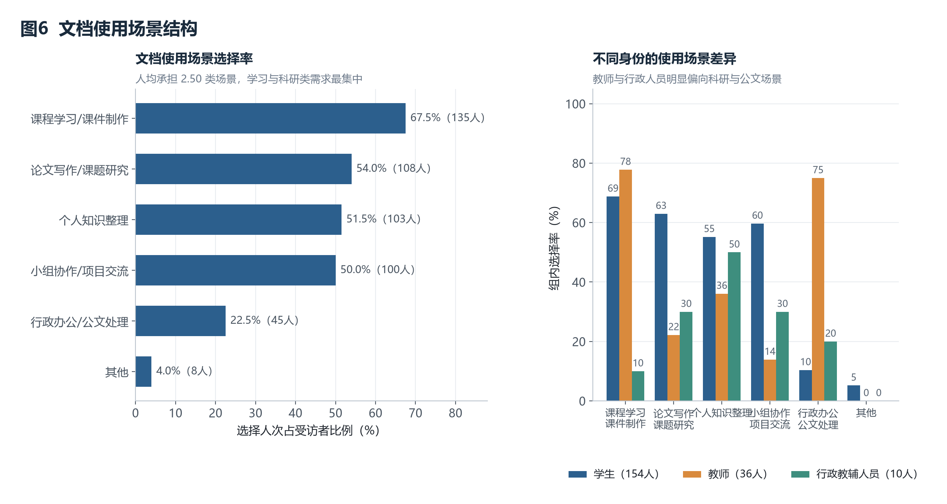
图6 文档使用场景结构。右图按身份分组，数值为该群体内部的选择率。

五、体验痛点诊断
十项痛点中，付费受限的严重率最高（56.5%），其后是协作混乱（49.5%）与移动端体验差（43.5%）。把频次等级展开看，付费受限的问题最尖锐：27.0% 的人表示“总是遇到”，仅 5.5% 表示“从未遇到”。排在末位的同步不稳与存储不足，严重率分别为 25.0% 与 28.0%，说明基础设施类问题已基本被满足，用户的抱怨集中在收费策略、协作流程与会话体验上。
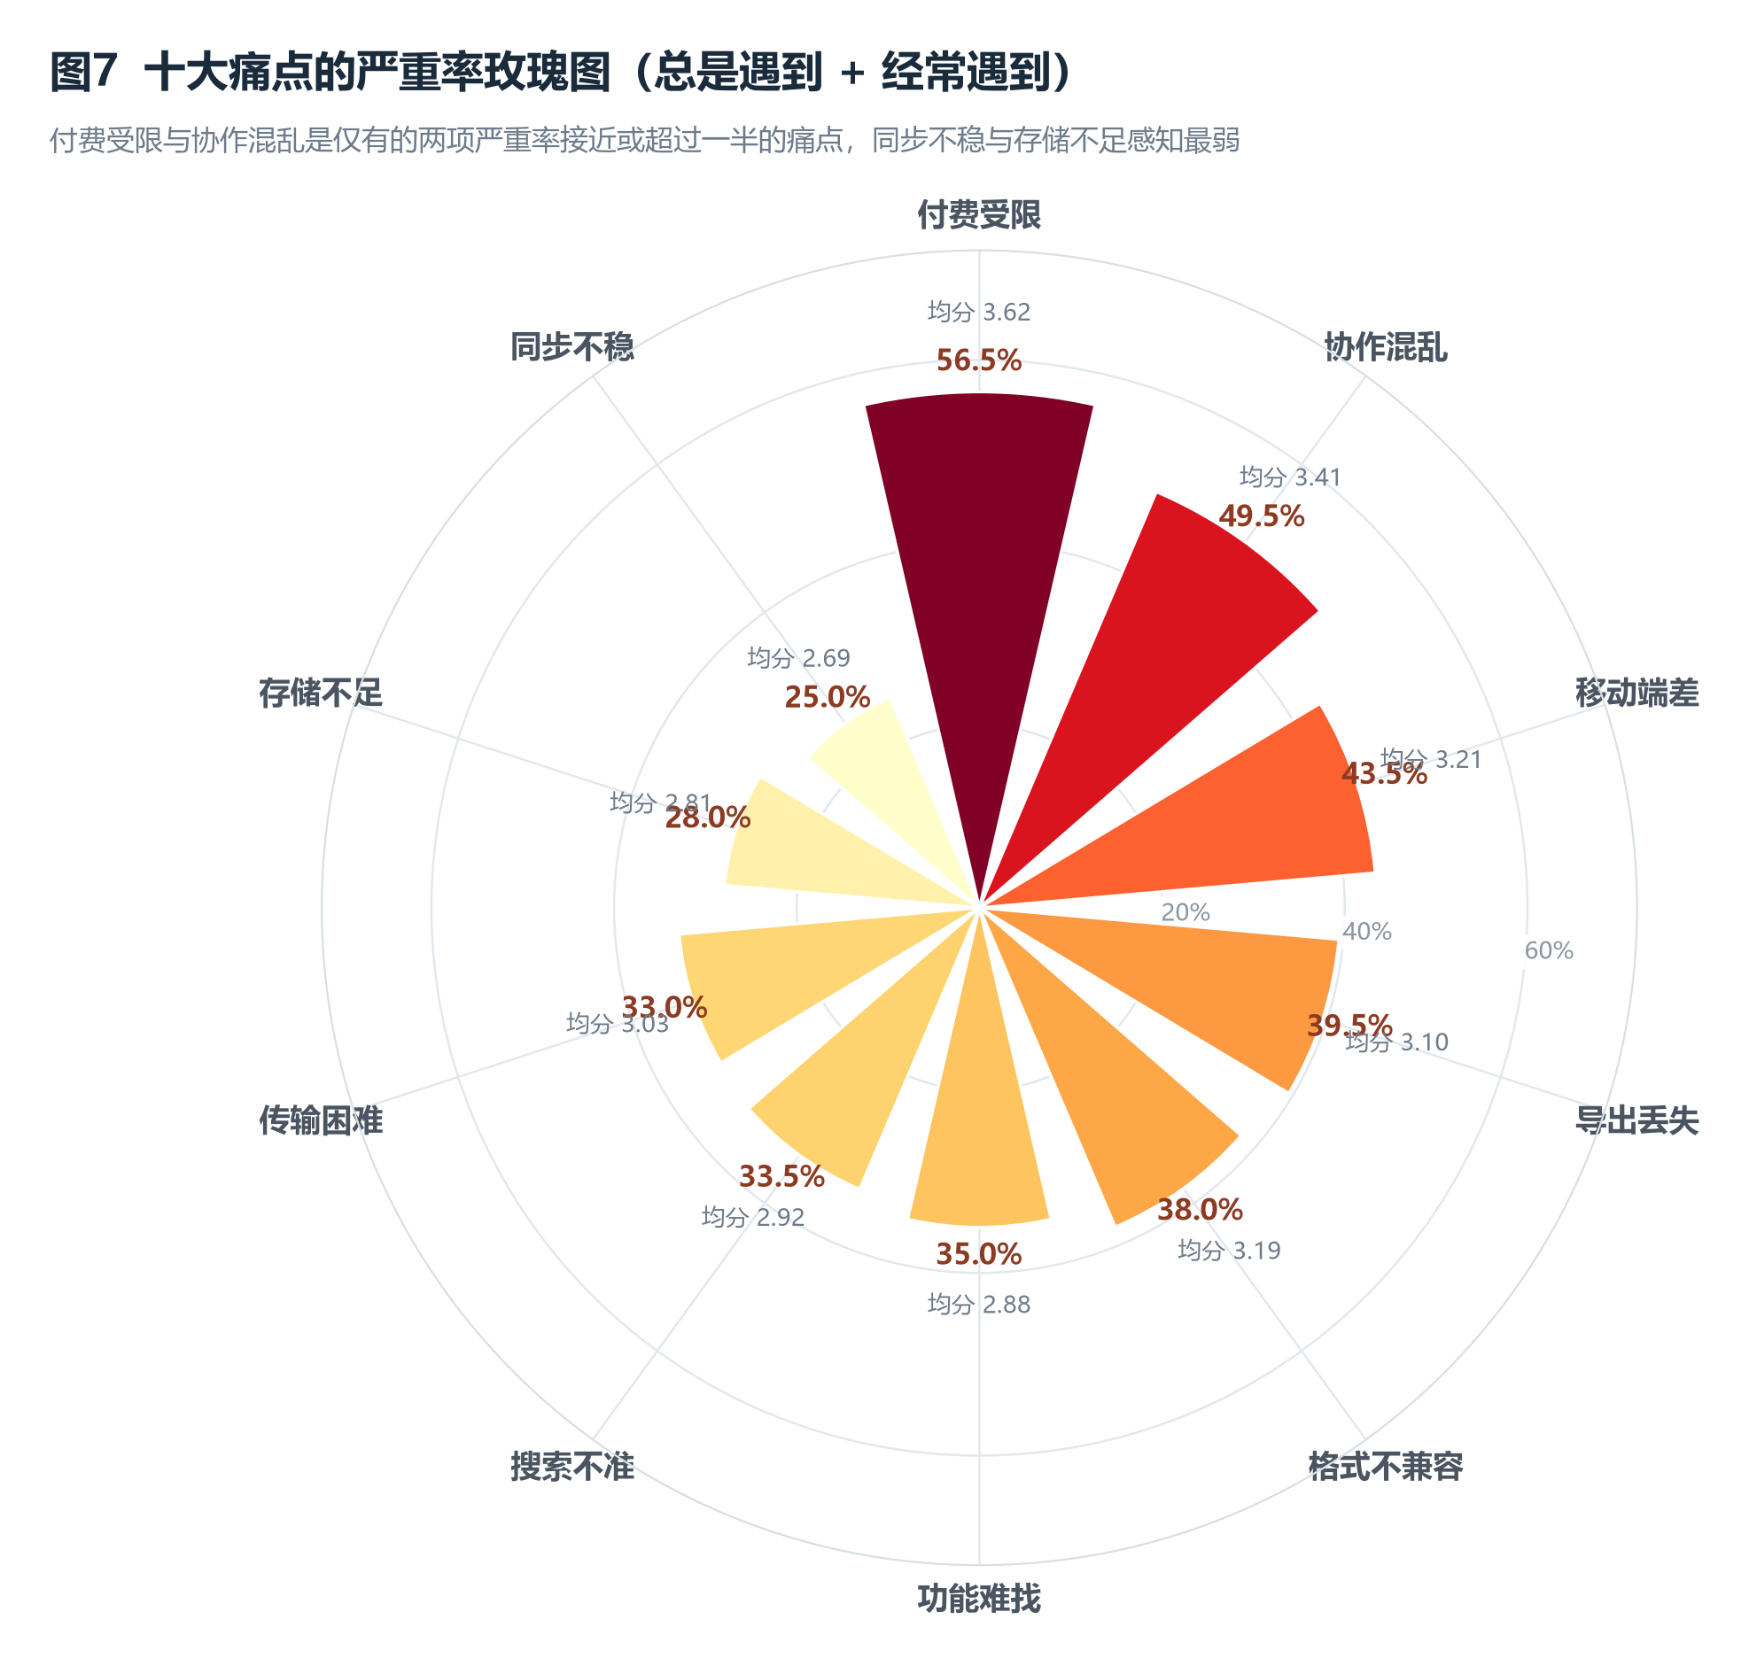
图7 十大痛点严重率玫瑰图。扇形长度表示“总是遇到 + 经常遇到”的人数占比，内侧标注为该痛点的平均分（1-5）。
从等级构成看，痛点是普遍体验而不是偶发问题。十项痛点中选择“从未遇到”的比例在 6% 至 24% 之间，把“有时遇到”及以上合并后，十项痛点的遭遇比例全部超过 76%。这意味着改进工作不能只针对少数极端用户，而应把高频痛点视为日常流程的一部分来重新设计。
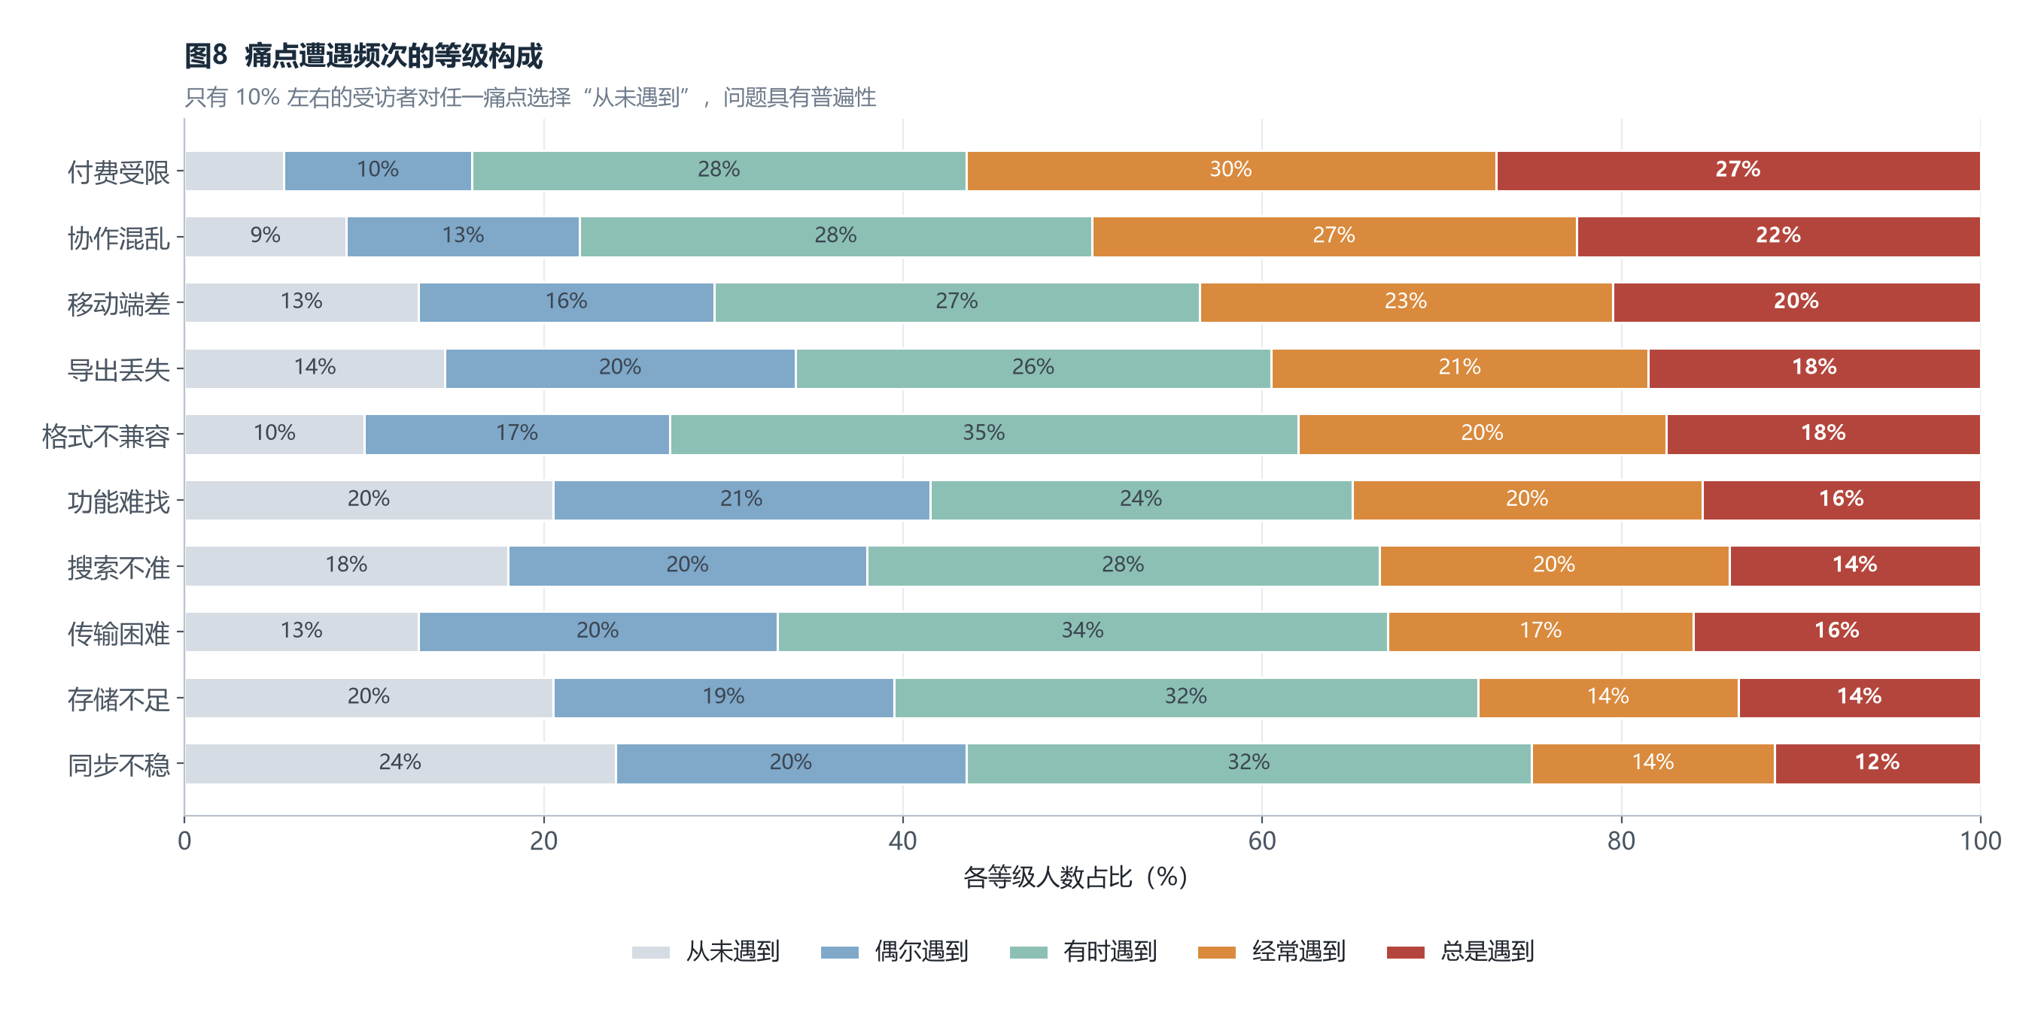
图8 痛点遭遇频次的等级构成。横条为 100% 堆叠，展示每个痛点各频次等级的人数占比。
表4 十大痛点排序（按严重率降序）
排序 | 痛点 | 严重率 | 总是遇到 | 从未遇到 | 平均分 | 学生平均分 | 教师平均分
1 | 付费受限 | 56.5% | 27.0% | 5.5% | 3.62 | 3.61 | 3.81
2 | 协作混乱 | 49.5% | 22.5% | 9.0% | 3.41 | 3.37 | 3.78
3 | 移动端差 | 43.5% | 20.5% | 13.0% | 3.21 | 3.08 | 3.58
4 | 导出丢失 | 39.5% | 18.5% | 14.5% | 3.10 | 3.04 | 3.28
5 | 格式不兼容 | 38.0% | 17.5% | 10.0% | 3.19 | 3.11 | 3.61
6 | 功能难找 | 35.0% | 15.5% | 20.5% | 2.88 | 3.00 | 2.56
7 | 搜索不准 | 33.5% | 14.0% | 18.0% | 2.92 | 2.81 | 3.50
8 | 传输困难 | 33.0% | 16.0% | 13.0% | 3.03 | 2.95 | 3.33
9 | 存储不足 | 28.0% | 13.5% | 20.5% | 2.81 | 2.87 | 2.53
10 | 同步不稳 | 25.0% | 11.5% | 24.0% | 2.69 | 2.79 | 2.28
分身份对照后，教师群体的痛点强度整体更高：除存储不足与同步不稳外，教师在其他八项上的平均分都高于学生，在付费受限（3.81）、协作混乱（3.78）与移动端体验（3.58）上的差距最明显。行政教辅人员数量少（10 人），但其在移动端体验上的平均分达到 3.90，是全部矩阵中的最高值，提示移动办公是这类人群的真实工作方式，而非补充手段。
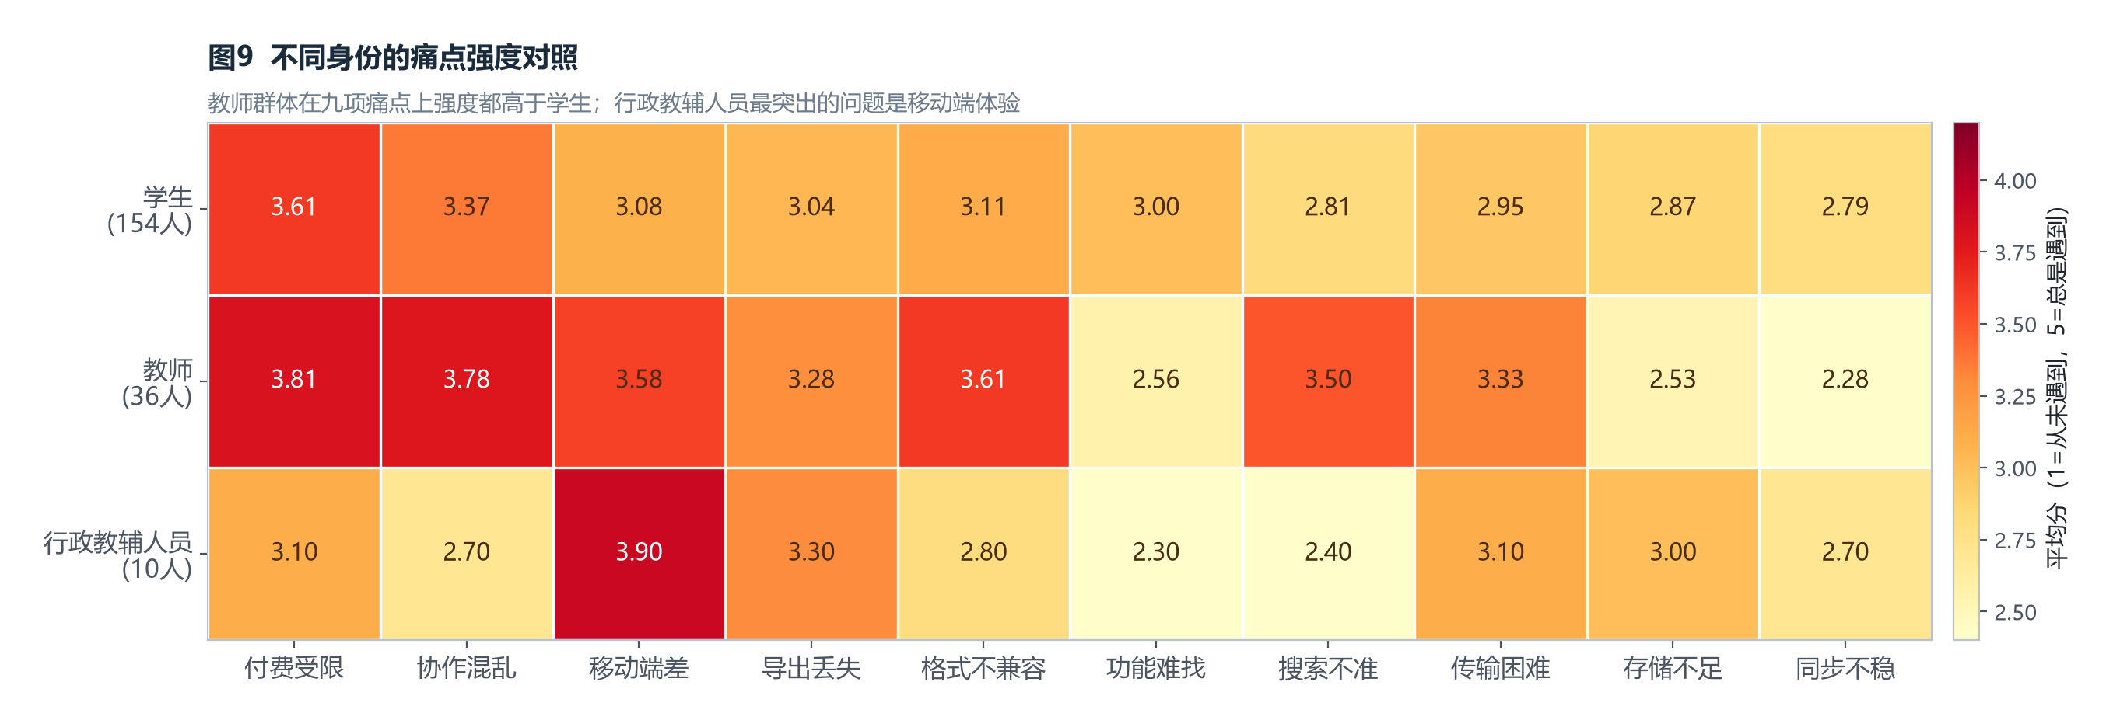
图9 不同身份的痛点强度对照。数值为 1-5 分的平均强度，颜色越深表示该群体在该项上的感受越强烈。

六、功能需求与优先级
八项功能里，AI 辅助的需求率最高（81.5%），其中“非常需要”占 55.5%；格式转换以 76.0% 排在第二。多人协作、版本恢复、智能检索的需求率在 60% 至 64% 之间，属于稳定的中位需求；在线预览与多端同步的需求率不足 51%，说明这两项功能对多数人而言只是便利性改进，而不是必须解决的问题。值得注意的是 AI 辅助的高需求并不伴随对准确性的无条件信任，开放建议中反复出现“不要改变原意”“不要改错专业术语”一类的限定条件。
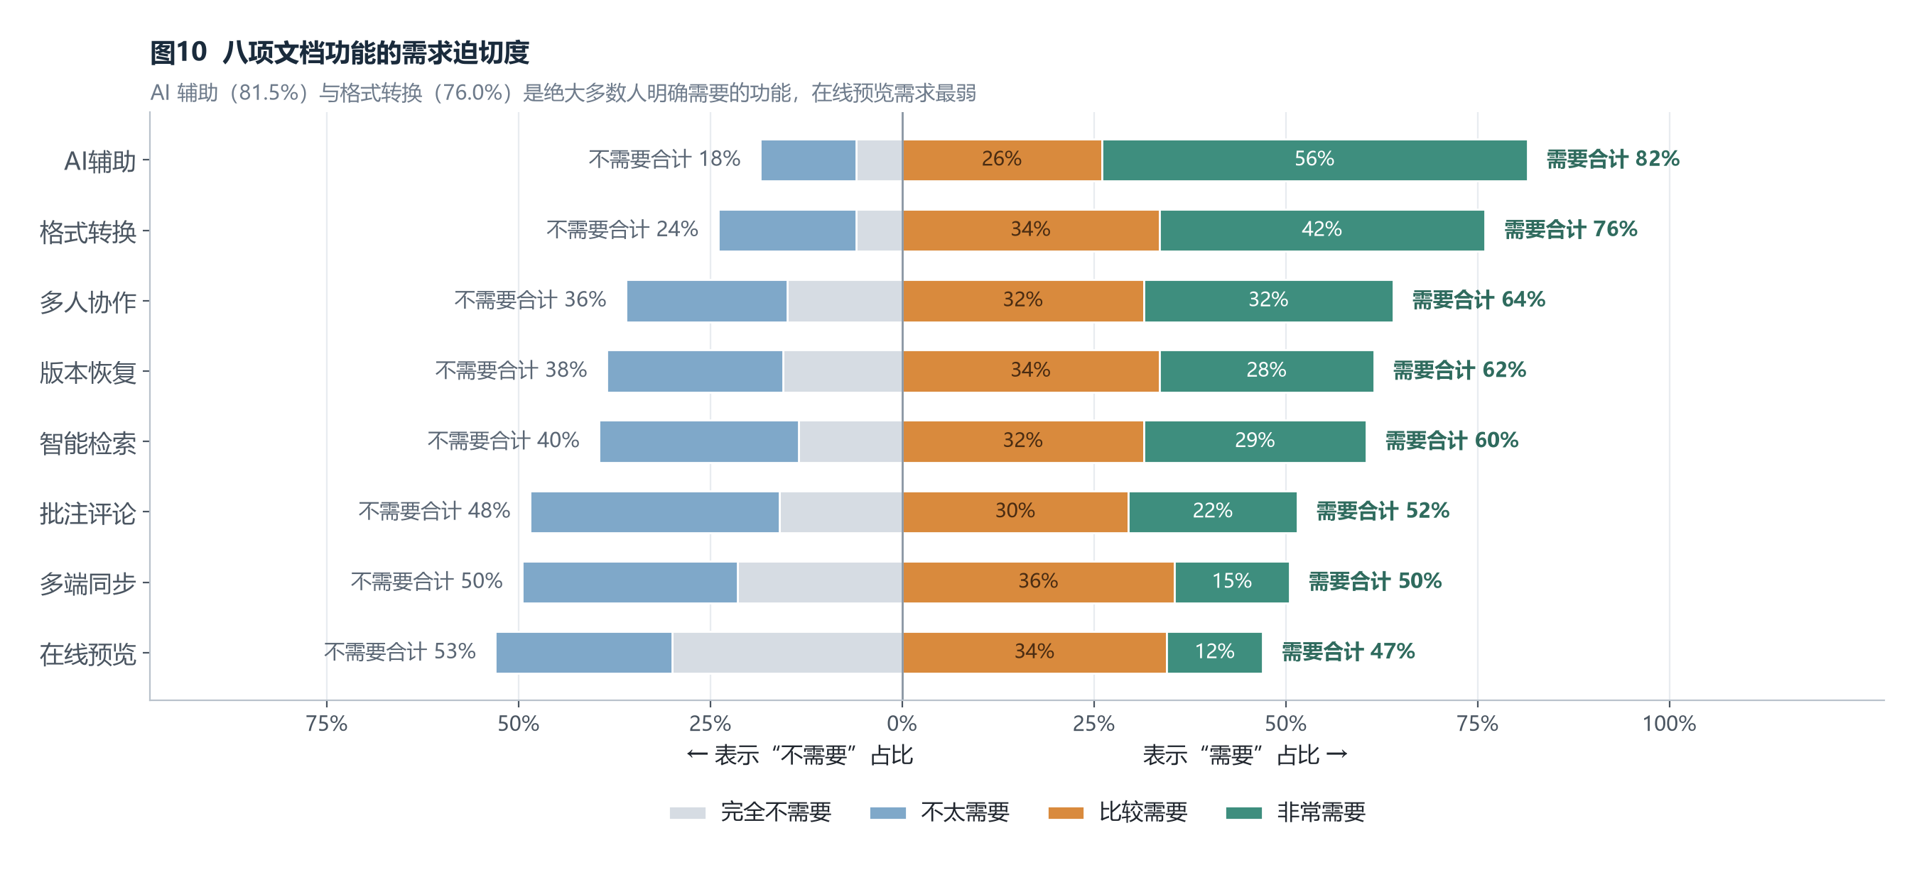
图10 八项文档功能的需求迫切度。左右两侧分别为“不需要”与“需要”的占比，两端标注合并后的合计值。
把每位受访者的痛点指数与需求指数放进同一张散点图，可以看清需求的性质。29.0% 的人同时处于高痛点与高需求区间，29.5% 属于低痛点但需求强烈，18.5% 的受访者痛点与需求都低，23.0% 属于高痛点但需求表达克制。第一类人群是功能改进最直接的目标，痛点和需求指向同一处；第二类人群更接近提前布局型用户，他们当前体验尚可，但对新功能有明显期待。
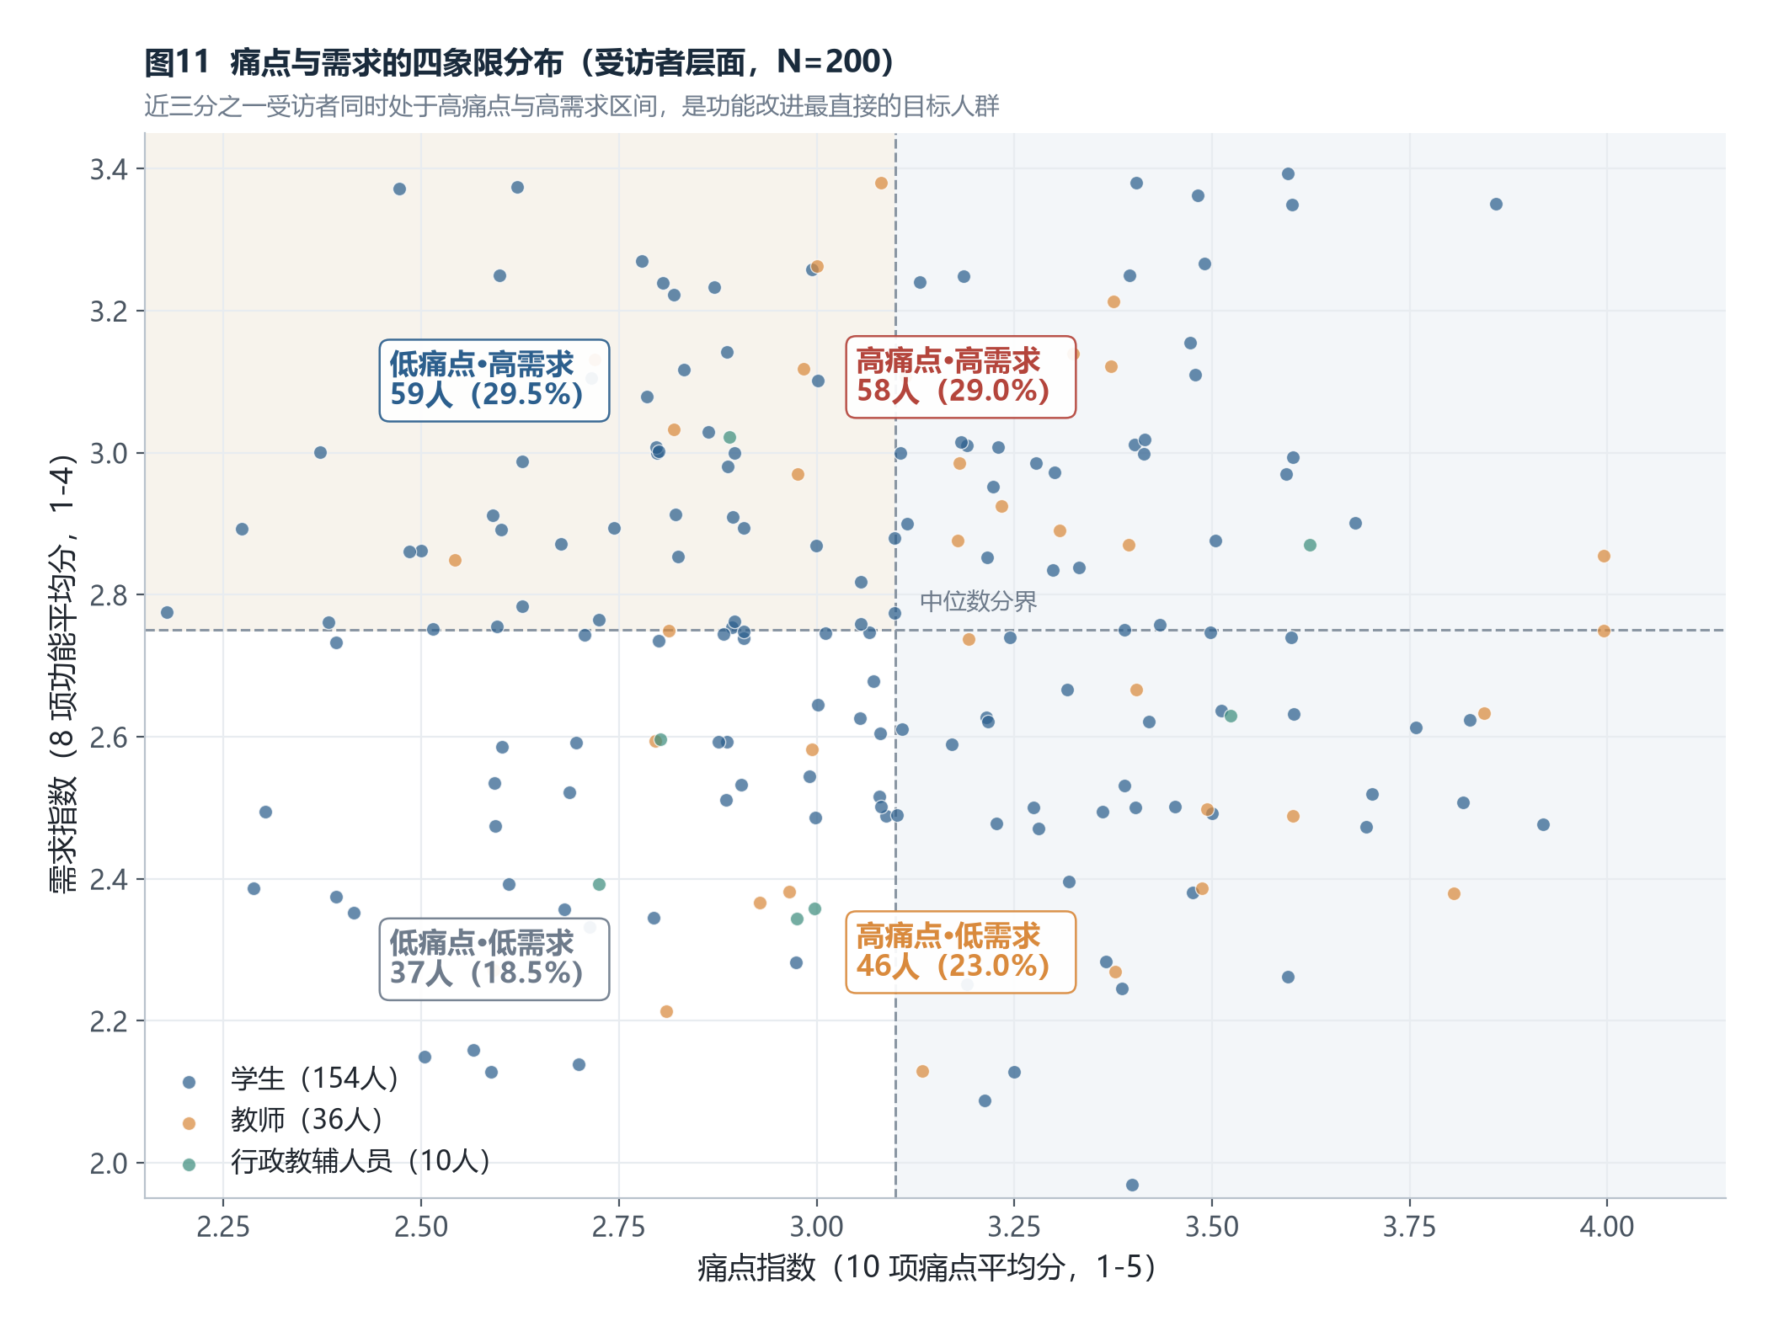
图11 痛点与需求的四象限分布。分界线为中位数，点为单个受访者，颜色区分身份。
排序题给出的优先级结论与需求题略有不同。七项核心特性的平均排名集中在 3.75 至 4.26 之间，区分度有限，说明受访者认为它们都重要。首位率更有辨识度：格式兼容性好以 20.0% 排在第一，被 40 人选为最优先；免费功能足够用与打开编辑速度快虽然平均排名靠后，但仍有约 15% 的人把它们放在第一位，说明群体内部的价值排序存在真实分歧。
表5 核心特性排序结果（Q8，数值越小越重要）
排序 | 核心特性 | 平均排名 | 首选为第一位的人数 | 首选率
1 | 格式兼容性好 | 3.75 | 40 | 20.0%
2 | 协作功能便捷 | 3.87 | 24 | 12.0%
3 | 界面简洁易操作 | 3.94 | 24 | 12.0%
4 | 存储空间充足 | 3.96 | 31 | 15.5%
5 | 安全隐私有保障 | 4.00 | 20 | 10.0%
6 | 打开编辑速度快 | 4.22 | 31 | 15.5%
7 | 免费功能足够用 | 4.26 | 30 | 15.0%
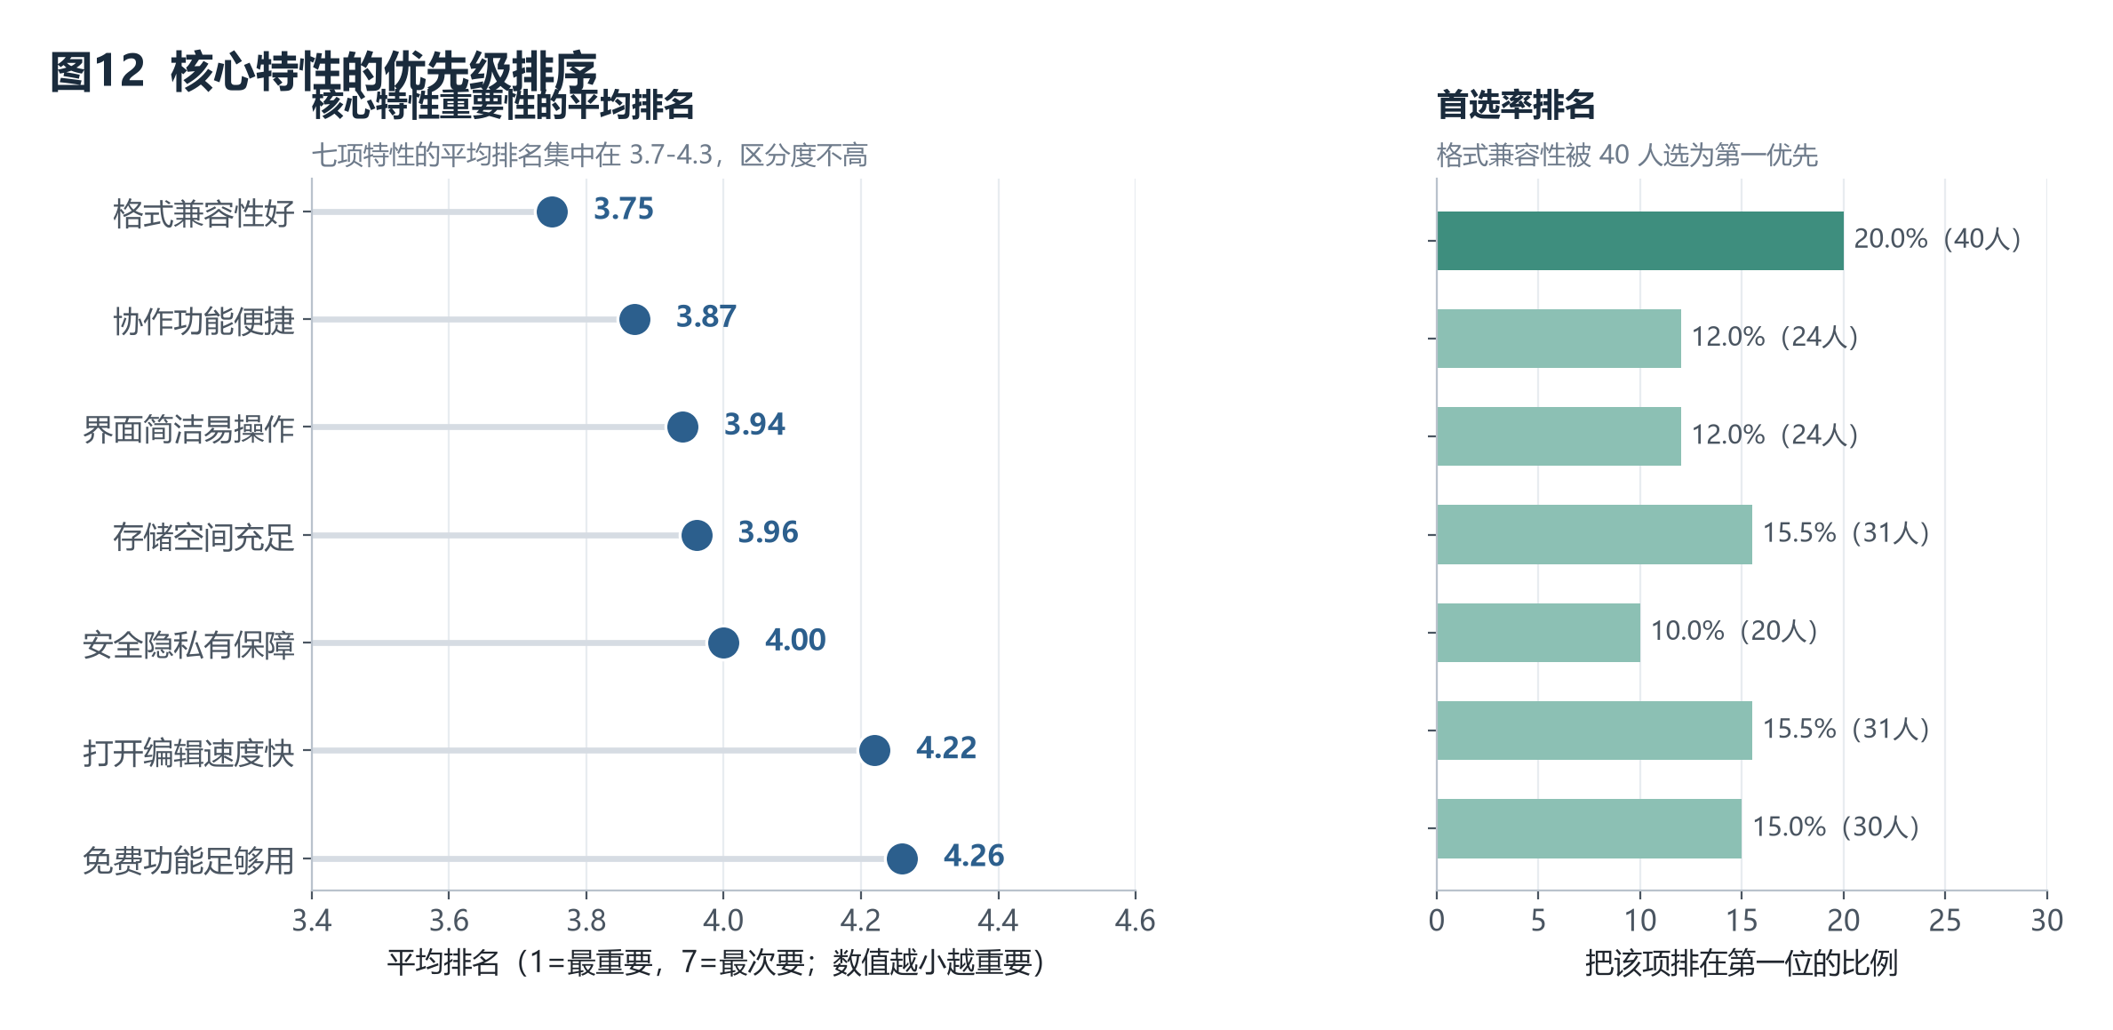
图12 核心特性的优先级排序。左图为平均排名，右图为把该特性排在第一位的人数占比。

七、文档工作的时间投入结构
把文档工作拆成五类环节后，时间分布高度集中：内容编辑输入占 41.2%，格式排版调整占 24.3%，两项合计 65.5%；文档分享协作、版本管理整理、格式转换导出各占约 11.5%。这组数字解释了两个现象：一是受访者对格式转换、排版类功能的需求稳定存在，二是协作与版本管理的抱怨虽然出现频率不低，但它们在时间盘子中的权重有限，改进后的体感提升容易被内容与排版环节的高频消耗掩盖。
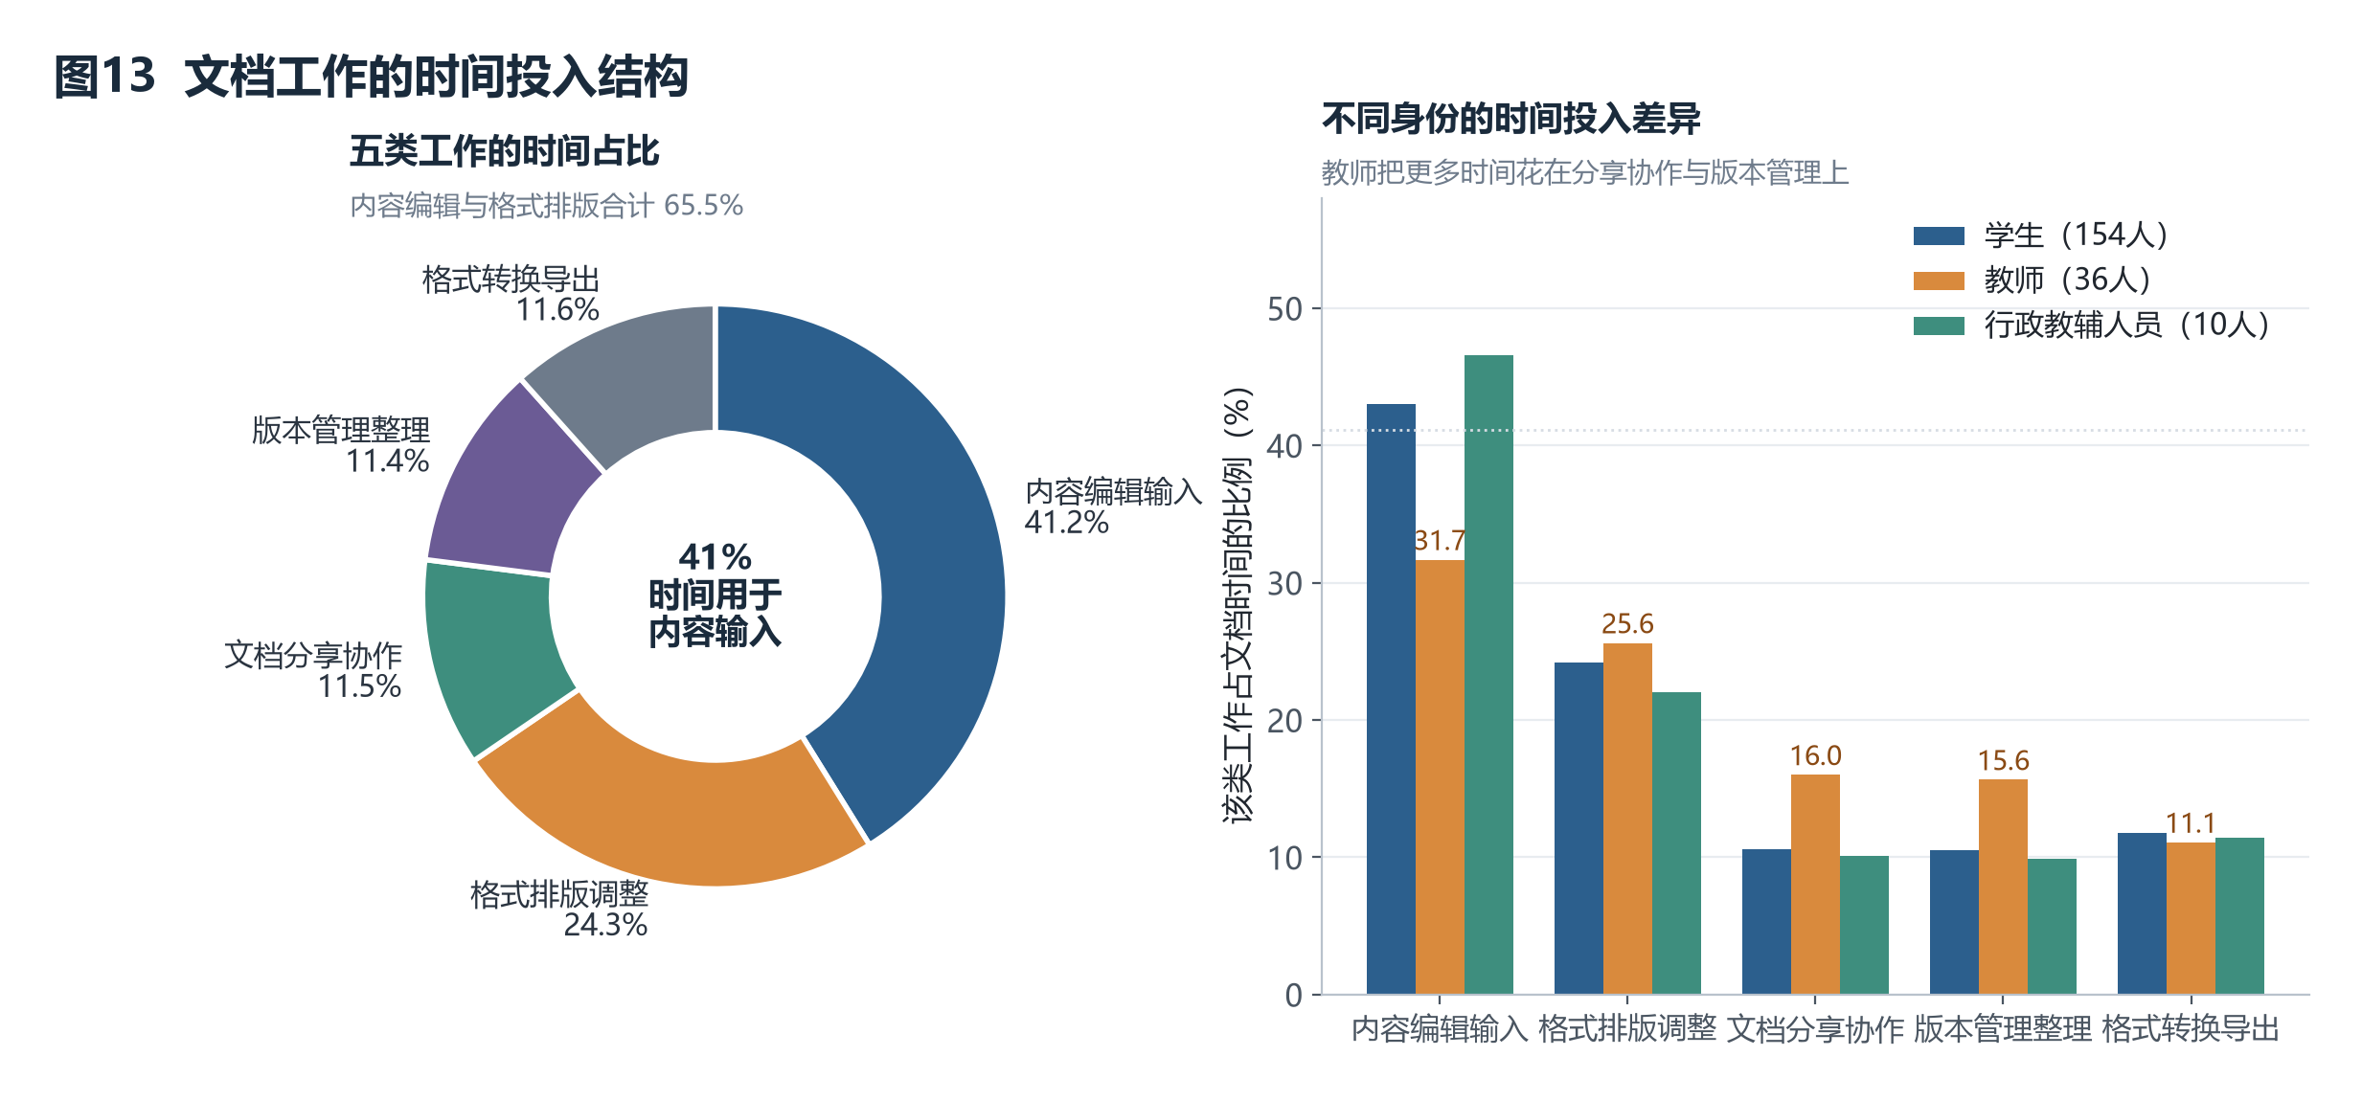
图13 文档工作的时间投入结构。左图为五类环节的平均占比，右图按身份拆分。
身份差异同样清晰。教师用于内容编辑的时间占比只有 31.7%，低于学生的 43.0% 与行政人员的 46.6%，但在文档分享协作（16.0%）与版本管理（15.6%）上的占比明显高于其他群体。教师的工作环节更依赖多人流转与版本留痕，这与其更高的痛点强度一致，也说明教师版本的改进重点不在编辑器本身，而在协作与版本链条上。

八、推荐意愿、付费意愿与使用风险
推荐意愿是本次问卷中最需要关注的信号。平均推荐意愿 6.15 分（0-10），中位数 6 分，贬损者（≤6 分）109 人占 54.5%，被动者 69 人占 34.5%，推荐者（≥9 分）仅 22 人占 11.0%，NPS 为 -43.5。分身份看，教师群体 NPS 最低（-52.8），学生为 -41.6，行政教辅人员为 -40.0。值得提醒的是，痛点数量与推荐意愿的差异并不大：高痛感组（6 项以上）平均推荐意愿 5.88 分，低痛感组（0-2 项）为 6.16 分，差距只有 0.28 分。这说明低推荐意愿不是由某一两个具体故障驱动的，而更接近对整体体验与收费策略的长期评价。
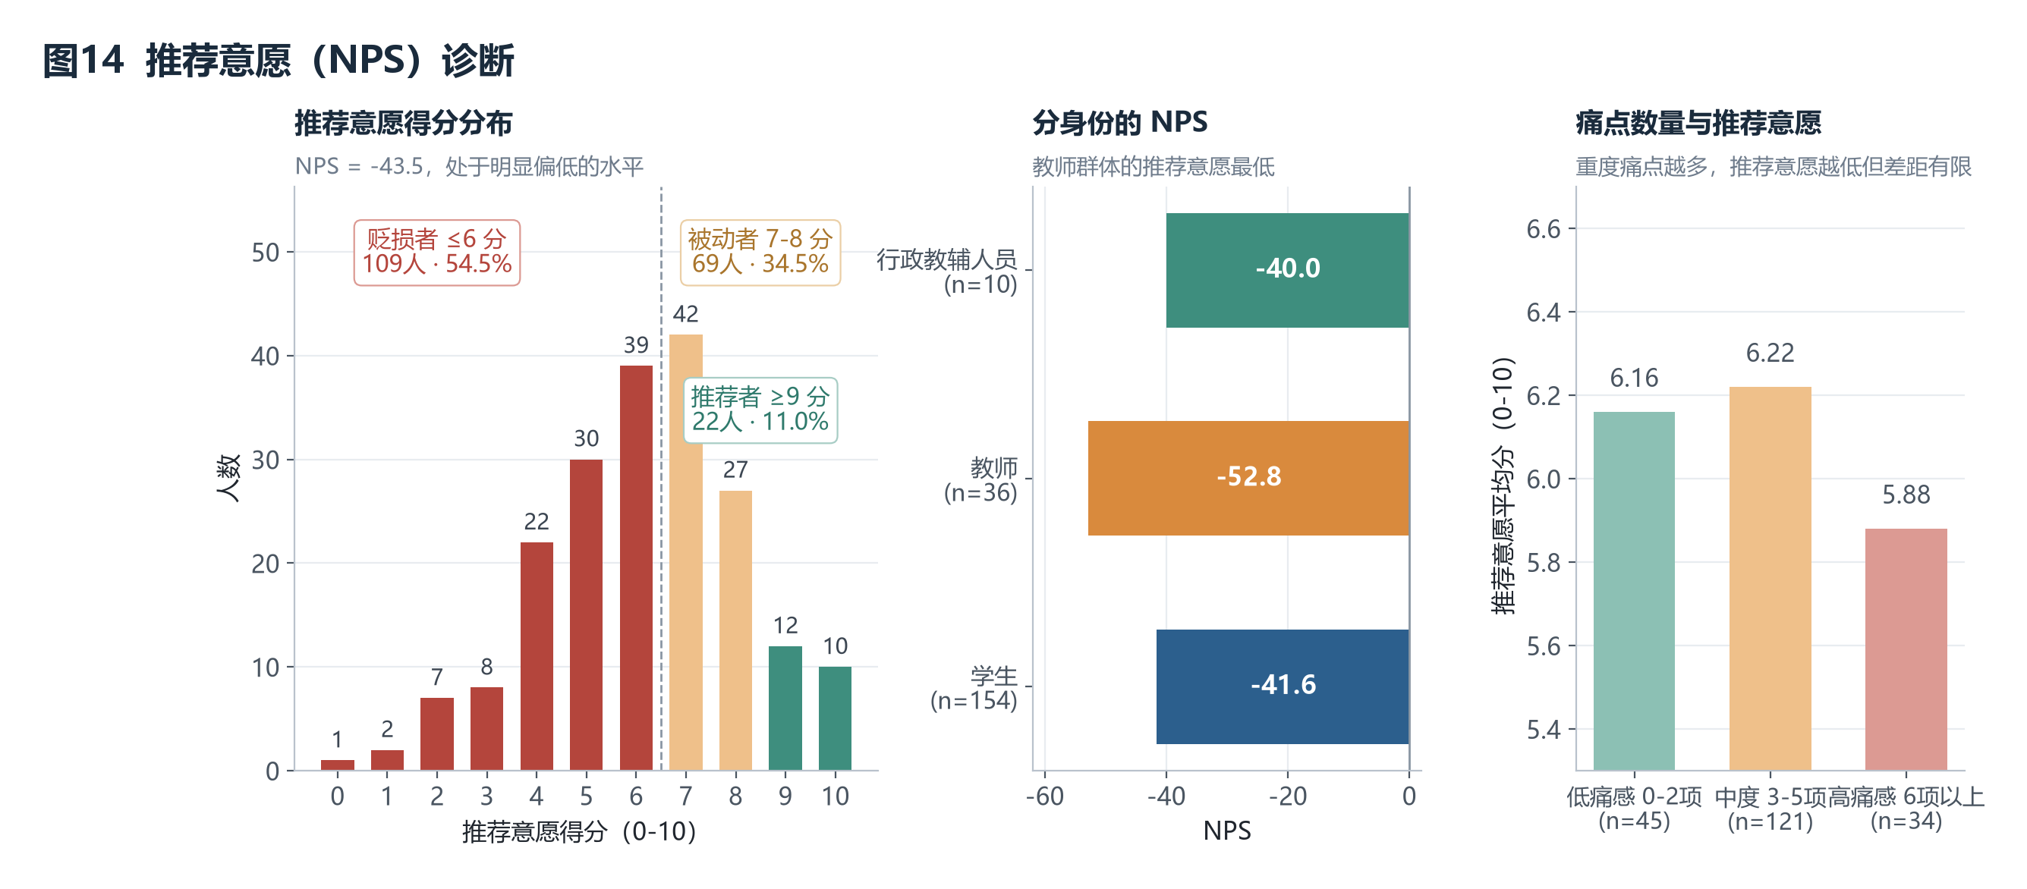
图14 推荐意愿（NPS）诊断。左图为 0-10 分分布，中图为分身份 NPS，右图为按重度痛点数量分组的平均推荐意愿。
付费意愿呈现“价格敏感但不排斥付费”的特征。完全不愿意付费的占 28%，“价格便宜就买”的占 32%，愿意为核心功能付少量费用的占 29%，愿意为完整功能付费的仅 11%。按付费意愿分组后，推荐意愿从 5.79 分逐步升到 6.55 分，付费倾向与推荐意愿的相关系数为 0.14（p=0.051，处于显著边缘），方向明确但强度有限：愿意付费的人同时更愿意推荐，这也说明免费额度与广告策略是影响评价的关键变量。
表6 付费意愿分组的表现对比
付费意愿 | 人数 | 占比 | 推荐意愿均值 | 痛点打分均值 | 痛点指数
完全不愿意，只使用免费功能 | 56 | 28.0% | 5.79 | 6.41 | 3.12
看情况，价格便宜就买 | 64 | 32.0% | 6.08 | 6.60 | 3.11
愿意为核心功能付少量费用 | 58 | 29.0% | 6.43 | 6.22 | 3.06
愿意为完整功能付费 | 22 | 11.0% | 6.55 | 6.07 | 2.99
使用风险集中在两处。广告方面，62% 的受访者至少提到一类广告干扰，启动页弹窗（64 人次）、编辑界面内嵌广告（46 人次）与推送通知（45 人次）是主要形式；需要注意的是，另有 18 人同时勾选“没有遇到广告骚扰”和其他类型，属于逻辑冲突作答，真实的广告干扰比例应落在 62% 与 72% 之间。内容安全方面，81.0% 的受访者经历过文档丢失，其中 18.5% 丢失过 4 次以上，这类损失一旦发生就难以用功能体验弥补。
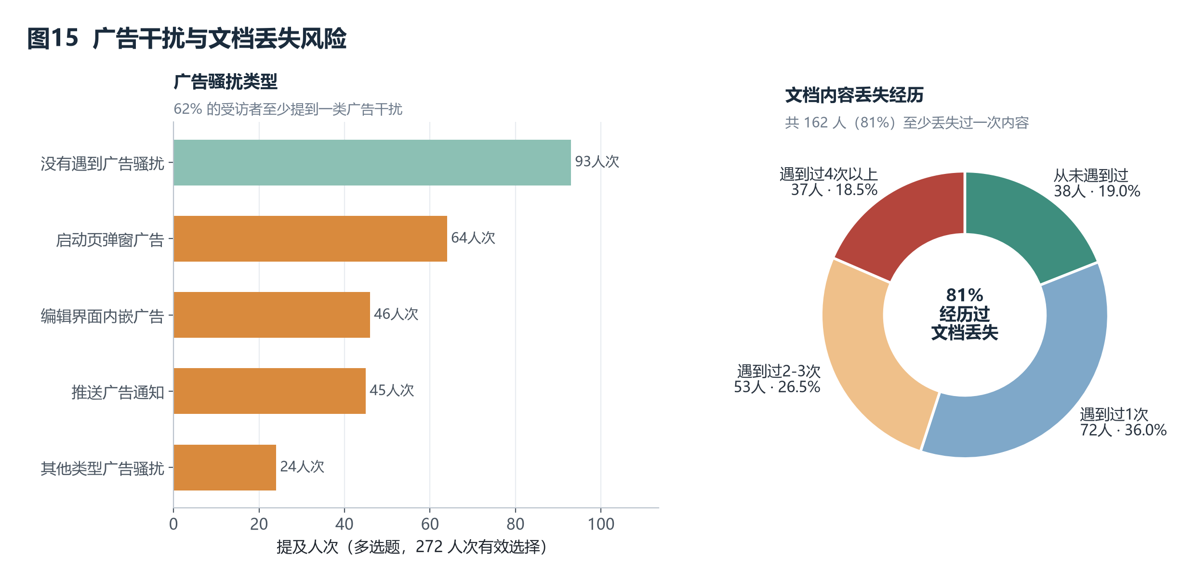
图15 广告干扰与文档丢失风险。左图为各类广告的提及人次，右图为文档丢失经历的人数分布。

九、指标关联与用户分群
相关分析的结果出乎直觉：主要的体验指标与使用行为之间几乎没有线性关系。痛点打分与推荐意愿的相关系数为 -0.007，痛点指数与痛点打分为 -0.006，使用强度与痛点指数为 0.052，需求指数与痛点指数为 0.042，全部不显著。矩阵中唯一较明显的关联来自机制上必然相关的两项：痛点指数与重度痛点数量（r=0.88）。这说明问卷中的整体评价题目（Q14 痛点打分、Q13 推荐意愿）与逐项体验题目（Q6 痛点、Q7 需求）回答的是两件事，前者接近总体印象，后者接近具体遭遇，二者需要结合使用，不能相互替代。
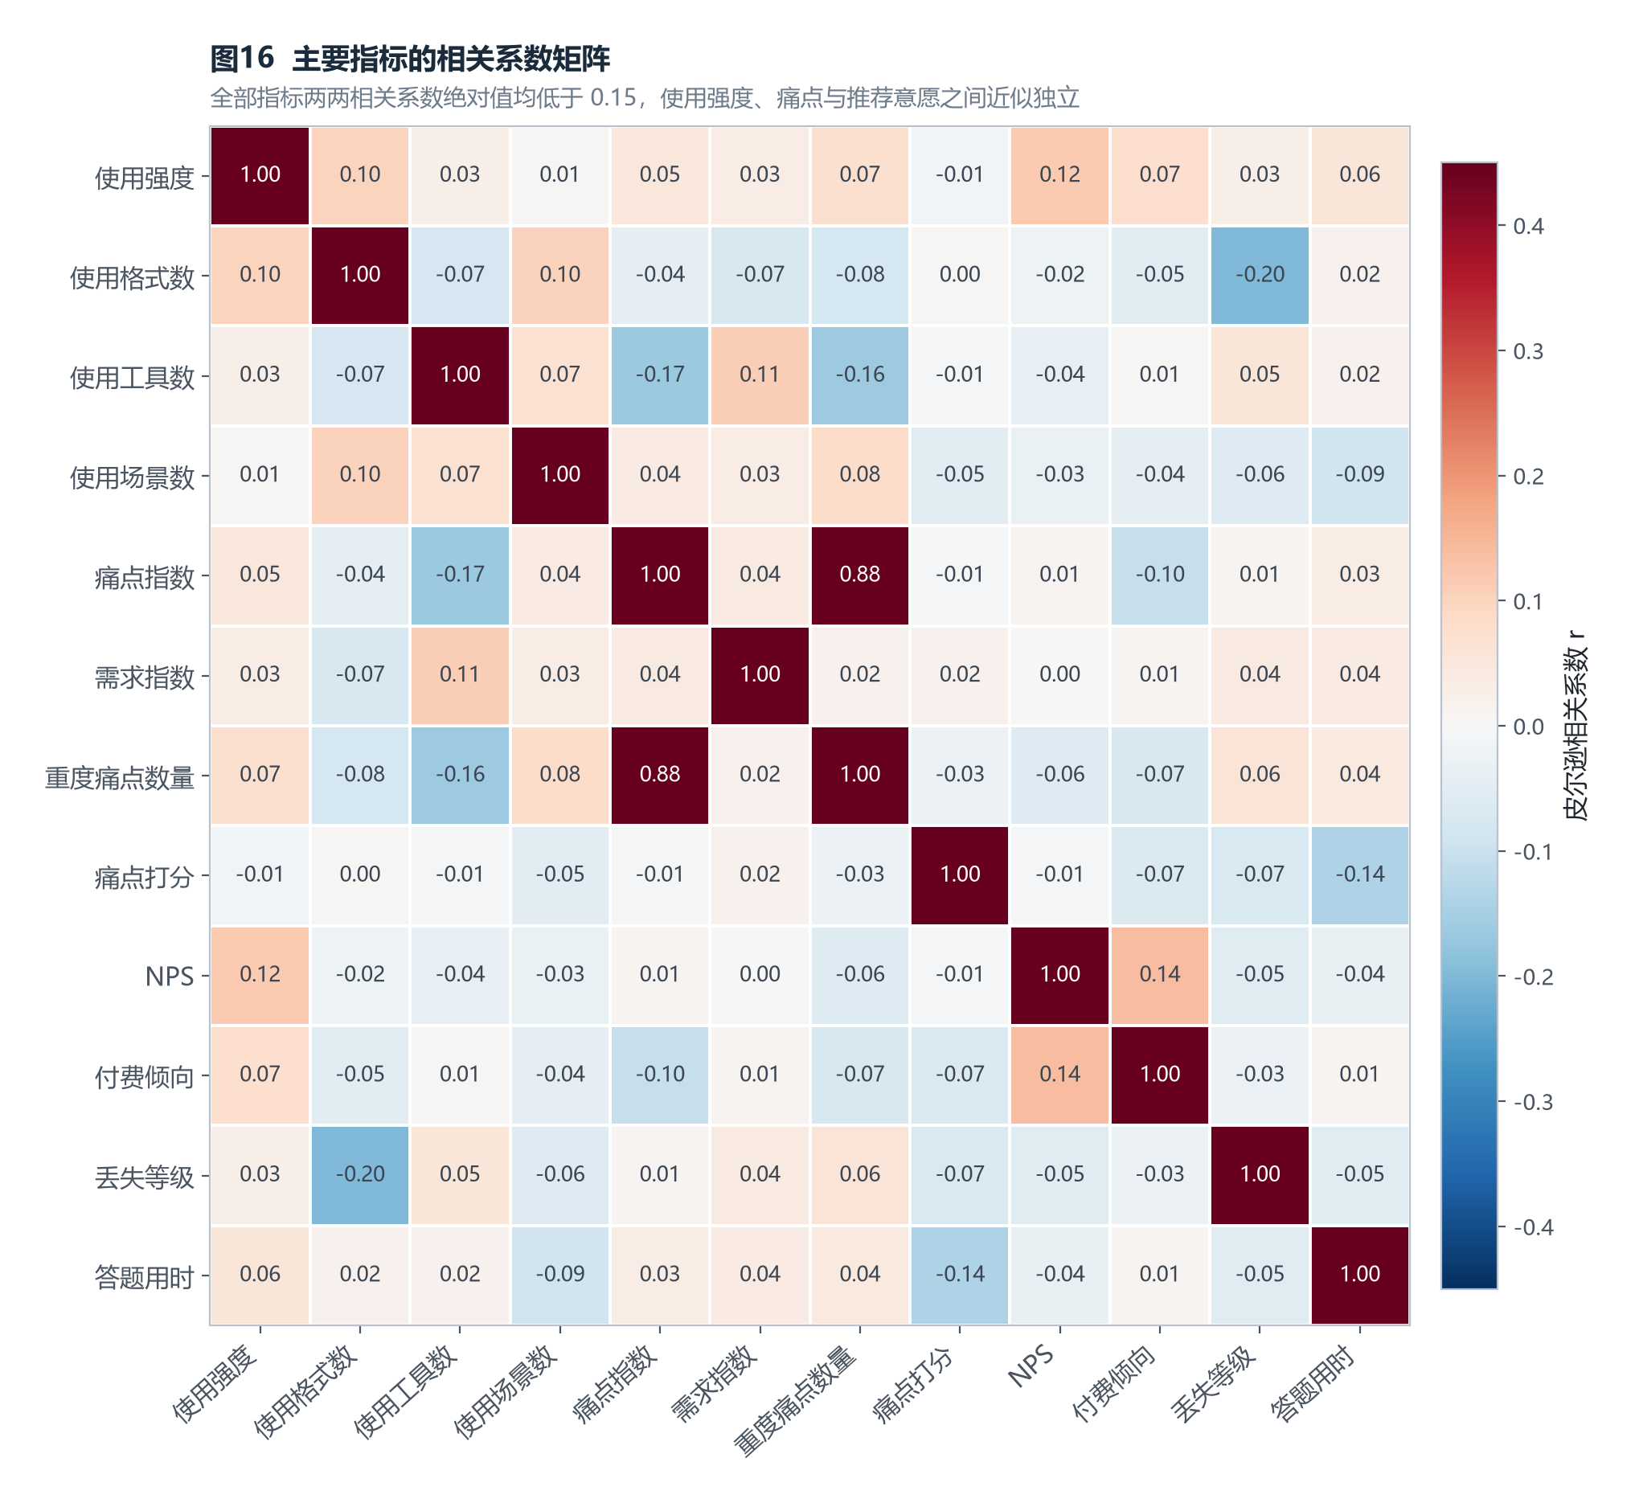
图16 主要指标的相关系数矩阵。除机制相关的两项外，各指标之间相关系数绝对值均低于 0.21。
由于线性指标无法解释个体差异，本报告改用聚类方式划分人群。以使用强度、格式数、痛点打分、需求指数与推荐意愿为特征，K-means 在 k=4 时得到四个可解释群体，主成分二维投影解释了 44% 的方差，图中相邻位置代表使用行为与评价水平的接近。
表7 四类用户群体画像（K-means，k=4）
群体 | 人数 | 占比 | 使用强度 | 格式数 | 痛点打分 | 需求指数 | 推荐意愿 | 主要痛点
低痛感·稳健使用群体 | 61 | 30.5% | 3.31 | 3.46 | 4.34 | 2.86 | 6.61 | 协作混乱、付费受限
高痛感高诉求·高推荐群体 | 58 | 29.0% | 3.28 | 2.83 | 7.84 | 2.95 | 7.12 | 付费受限、协作混乱
多格式重度用户·低推荐群体 | 42 | 21.0% | 3.55 | 4.52 | 7.31 | 2.55 | 5.45 | 付费受限、搜索不准
低频使用·低推荐群体 | 39 | 19.5% | 2.08 | 2.92 | 6.38 | 2.53 | 4.74 | 付费受限、导出丢失
四类群体的差别不在“用得多不多”，而在“用得多却评价低”。“低痛感·稳健使用群体”人数最多（61 人），使用强度中等而痛点打分最低，推荐意愿 6.61 分；“多格式重度用户·低推荐群体”使用强度最高（3.55）、人均使用 4.52 种格式，推荐意愿只有 5.45 分，是典型的高投入低回报人群；“低频使用·低推荐群体”使用强度最低（2.08），推荐意愿也最低（4.74 分），说明低频用户对产品的黏性与认同都在低位；“高痛感高诉求·高推荐群体”的痛点打分最高（7.84）但推荐意愿反而最高（7.12 分），属于抱怨多但仍在使用的核心用户。改进资源应优先投向高投入低回报与低频低推荐两类人群。
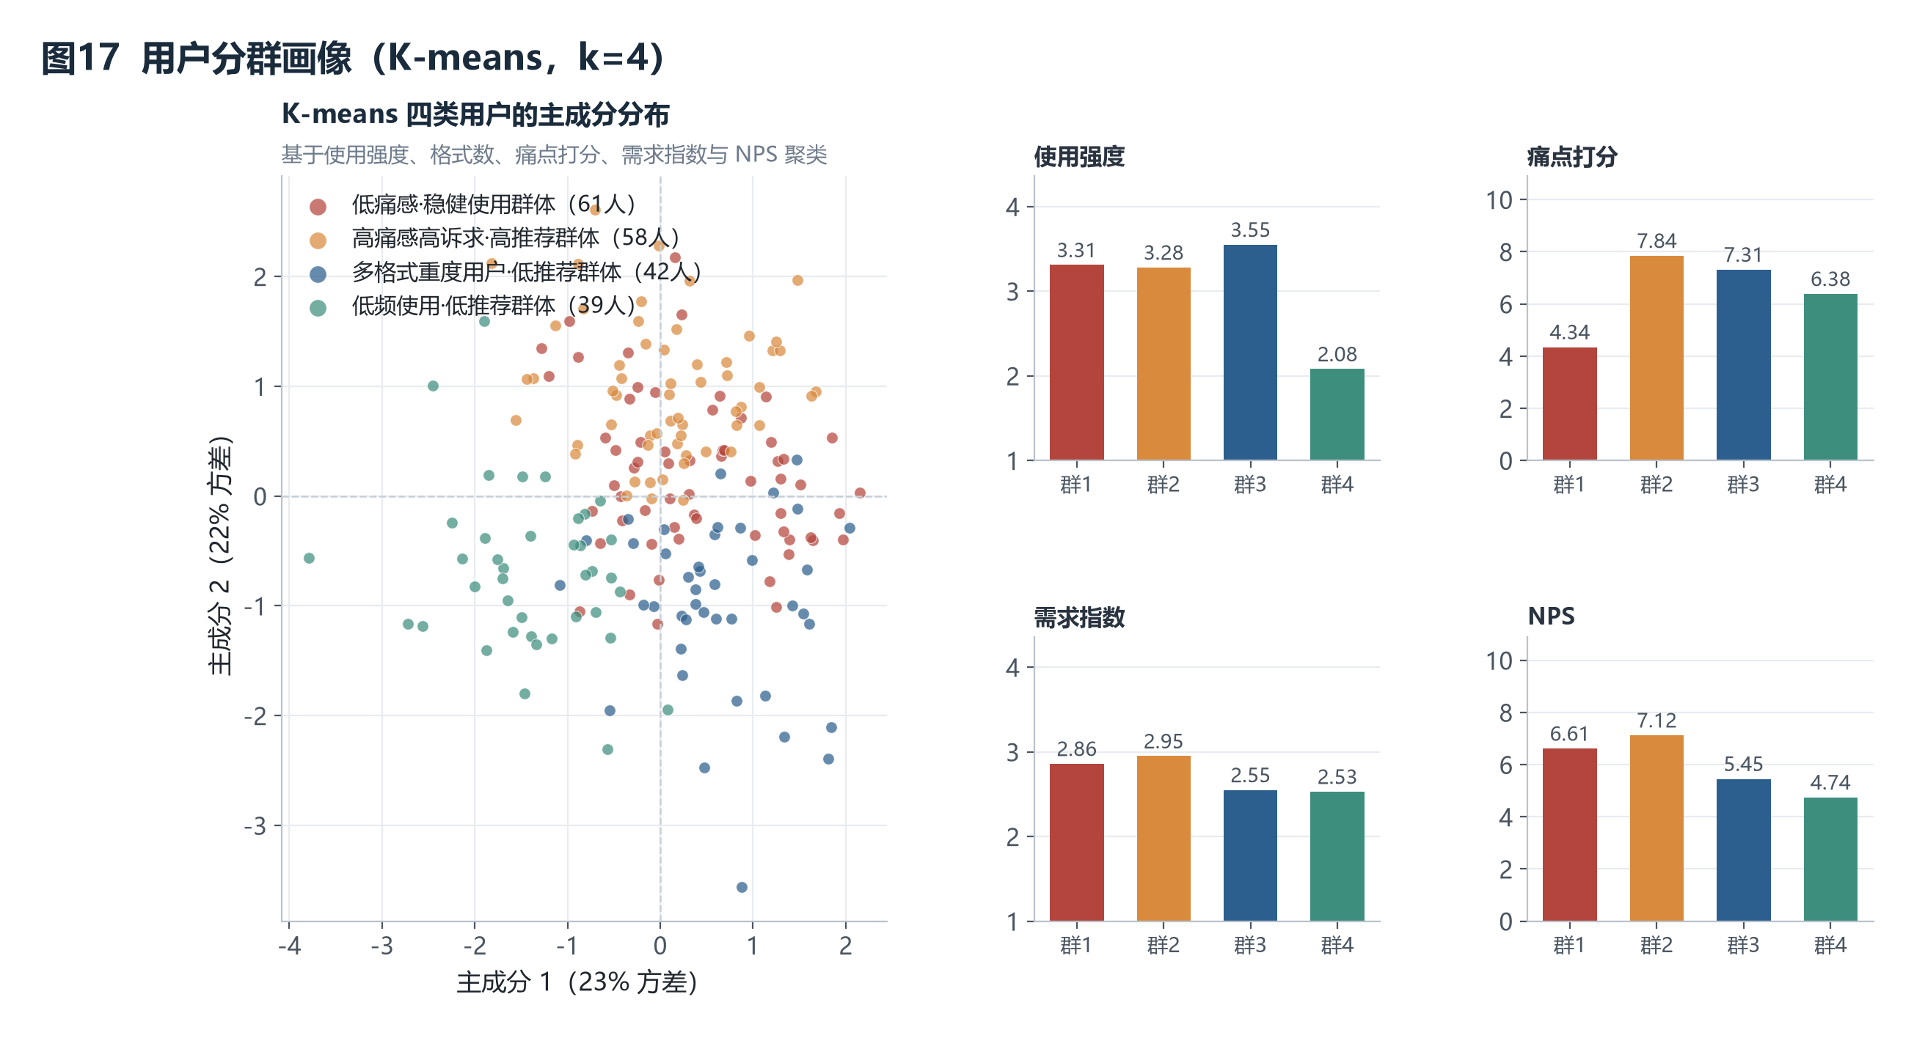
图17 用户分群画像。左图为四类用户在二维主成分空间的分布，右侧为各群体在五项特征上的均值。

十、开放建议的文本挖掘
200 条开放建议平均 29 字，56% 的建议同时涉及两个以上主题，说明受访者的诉求往往是复合的。主题分布上，界面与易用性被提及最多（51.5%），其后是 AI 与智能写作（23.0%）、格式兼容与转换（18.5%）、协作与共享（16.0%）。词频层面，格式（31 次）、标签（23 次）、排版（16 次）、智能（16 次）、自动（15 次）、批注（12 次）是最突出的关键词，与选择题得到的痛点、需求结构基本吻合。
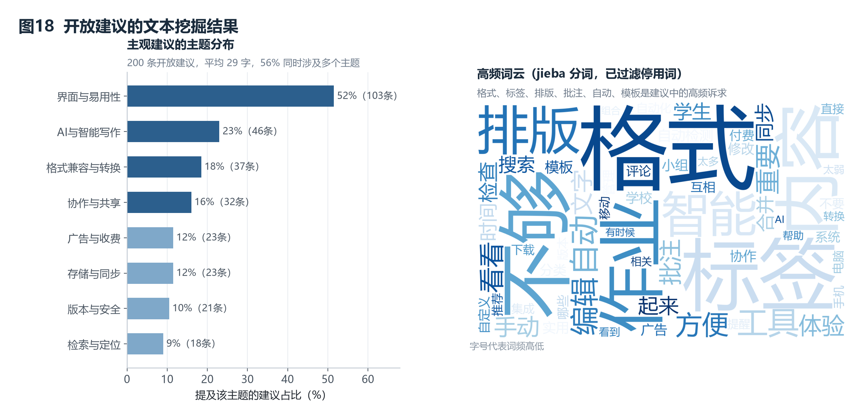
图18 开放建议的文本挖掘结果。左图为主题提及率，右图为 jieba 分词后的高频词云。
建议内容按主题可以归为五类。效率类建议希望把重复劳动交给工具，例如自动生成目录、自动检测格式错误、批量合并与转换；智能类建议集中在对 AI 的期待与边界约束，例如润色时保留专业术语、按文献规范自动排版；组织类建议围绕标签、目录与知识结构，希望文档能被检索和复用；协作类建议关注批注、评论、权限与版本流转；商业类建议则要求收费更透明、广告更克制。
以下摘录保留了原始表述，用于说明建议的具体语境。
“文档的标签系统需要加强，支持自定义标签和标签组合搜索。”
“AI 润色功能要注意不要改变原文的专业术语，有时候改完意思都变了。”
“批注和评论功能不够好用，老师批改作业的时候意见不能实时同步给学生。”
“OCR 识别功能不够准确，扫描的文档转成可编辑文字后格式全乱了。”
“付费功能应该有更清晰的定价说明，不要藏着掖着。”
“不想要太多广告打扰，愿意为纯净体验付一点钱。”
“希望能有文档的生命周期管理，从草稿到终稿的状态流转能自动化。”
“文档的字数统计和阅读时长预测对写论文很有帮助。”

十一、结论与改进建议
综合全部指标，本次调查得到三点稳定结论。第一，受访者已经把文档工具视为日常基础设施，使用强度高、格式与工具分散，兼容与转换是长期存在的基础性问题。第二，痛点的性质已经从功能缺失转向体验与商业策略：付费受限、协作混乱、移动端体验、导出丢失构成主要抱怨清单，而同步、存储等基础设施类问题的抱怨已经退潮。第三，整体推荐意愿偏低（NPS -43.5），但访谈式指标与行为指标几乎不相关，说明口碑问题来自长期累积的总体感受，单纯修复个别功能难以直接拉升推荐意愿。
基于痛点严重率、需求率、时间投入与分群结果，可以给出一个按优先级排序的改进清单。排序原则是：同时具备高痛点、高需求或高时间占用的项目优先，具备工程可行性的基础设施项目其次，需要长期能力建设的方向放在最后跟进。
表8 改进优先级建议
优先级 | 改进方向 | 主要依据 | 建议动作
高 | 格式兼容与转换 | 格式转换需求率 76.0%，人均使用 3.40 种格式，格式不兼容严重率 38.0% | 针对 Word、PDF、Excel、PPT 与 Markdown 的常用组合建立转换质量基线，转换后自动校验排版
高 | 免费额度与收费透明度 | 付费受限严重率 56.5%，27.0% 表示总是遇到；完全不愿付费者占 28.0% | 明确免费范围与配额提示时点，把高频基础功能留在免费层，收费点集中在高级能力上
高 | 协作与批注流转 | 协作混乱严重率 49.5%，教师群体平均分 3.78；多人协作需求率 64.0% | 优化批注通知与意见同步，支持按作业或课题维度的协作视图，为教师场景提供批改工作流
中 | 移动端体验 | 移动端体验严重率 43.5%，行政教辅人员平均分 3.90（全矩阵最高） | 补齐移动端批注、审阅与轻度编辑能力，优先保证公文与课件场景可用
中 | AI 辅助与智能检索 | AI 辅助需求率 81.5%，智能检索需求率 60.5%，建议中反复强调不要改变原意 | 以润色、格式规范、摘要生成为切入点，提供专业术语保护与改写范围控制
中 | 内容安全与版本恢复 | 81.0% 的受访者经历过文档丢失，18.5% 丢失 4 次以上；版本恢复需求率 61.5% | 强化本地与云端双备份、导出前提示与一键回滚，降低不可逆丢失概率
低 | 多端同步与在线预览 | 多端同步需求率 50.5%，在线预览需求率 47.0%，同步不稳严重率 25.0% | 维持现有能力并控制稳定性指标，暂不投入大规模改造
低 | 存储与知识结构 | 存储不足严重率 28.0%，标签与目录类建议占比约 9.0% | 以降本增效方式优化标签与检索体验，可按迭代节奏推进
需要说明的是，本报告的结论受两点限制。一是样本以学生为主体（77%），教师与行政人员的样本量较小，跨身份结论只反映方向；二是数据采集集中在两天内，无法反映学期周期、任务高峰等因素对文档体验的影响。若要把改进优先级落到具体版本规划，建议按学号或工号维度做一轮分层抽样复测，并补充时间序列行为数据（如文档打开时长、转换失败率）作为客观参照。

附录 数据字段与图表清单
原始数据包含 44 个题项字段，涉及身份与使用背景（Q1-Q2）、格式与工具（Q3-Q4）、使用场景（Q5）、十项痛点频次（Q6）、八项功能需求（Q7）、核心特性排序（Q8）、丢失与广告经历（Q9-Q10）、付费意愿（Q11）、时间分配（Q12）、推荐意愿与整体痛点打分（Q13-Q14）以及开放建议（Q15）。
表9 图表清单与数据来源
编号 | 图表名称 | 对应题项 | 分析口径
图1 | 样本结构与回收画像 | Q1、Q2、来源、IP、时间 | 频数分布与字段画像
图2 | 答题行为与数据质量 | 所用时间、平台总分 | 分布与相关分析
图3 | 回收时间与地域分布 | 提交时间、IP | 日期 × 小时矩阵与城市分布
图4 | 文档格式使用结构 | Q3 | 多选题人次与人均数量
图5 | 编辑工具生态 | Q4 | 多选题人次与工具重合结构
图6 | 文档使用场景结构 | Q5、Q1 | 总体选择率与分身份选择率
图7 | 痛点严重率玫瑰图 | Q6 十项 | 严重率、平均分
图8 | 痛点等级构成 | Q6 十项 | 五级频次 100% 堆叠
图9 | 痛点强度身份对照 | Q6、Q1 | 分身份平均分矩阵
图10 | 功能需求迫切度 | Q7 八项 | 四级需求双向堆叠
图11 | 痛点需求四象限 | Q6、Q7 | 个体痛点指数与需求指数
图12 | 核心特性优先级 | Q8 | 平均排名与首选率
图13 | 时间投入结构 | Q12、Q1 | 五项占比与分身份均值
图14 | NPS 诊断 | Q13、Q1、Q6 | NPS 分区与分组比较
图15 | 广告与丢失风险 | Q9、Q10 | 多选题人次与经历分布
图16 | 指标相关矩阵 | 多题项派生指标 | 皮尔逊相关
图17 | 用户分群画像 | 多题项派生指标 | K-means 聚类与主成分投影
图18 | 开放建议文本挖掘 | Q15 | jieba 分词、词频与主题规则
本报告全部图表均由原始作答数据直接计算生成，未使用统计页的汇总结果；十八张图表文件保存在本文档所在目录的“图表”子目录中，可单独取用。

